**Postman — как инструмент тестирования API**

Я начинаю цикл ознакомительных и обучающих статей по Postman. Цель данного цикла — помочь новичкам овладеть этим инструментом и начать применять его в работе. Первая из статей будет вводная, в которой я расскажу для чего нужен Postman, как начать им пользоваться, а так же разберу несколько простых запросов.

В настоящее время, тестировщики достаточно часто сталкиваются с ситуацией, когда задача звучит следующим образом: “Протестируй апиху, пожалуйста, тебе бэкенднер документацию скинул”. В этот момент у многих может случиться ступор. Но опытные тестировщики сразу же подумают о Postman.

**Для чего нужен Postman?**

Postman предназначен для проверки запросов с клиента на сервер и получения ответа от бэкенда. Можно описать общение Postman с бэкендом в виде диалога:

**Postman**: *“Дай мне информацию по балансу именно этого пользователя”***Backend**: *“Да, конечно, запрос правильный, получи информацию по балансу этого пользователя”*

Такой позитивный диалог происходит в том случае, если ошибок на бэкенде нет и разработчик сделал всё согласно документации. Но не всегда это происходит в таком успешном ключе. В моей практике случались следующие диалоги:

**Postman**: *“Дай мне информацию по балансу именно этого пользователя”***Backend**: *“Кто я вообще?”*

или

**Postman**: *“Дай мне информацию по балансу именно этого пользователя”***Backend**: *“Пользователь не найден.”*

Описанные выше ответы от бэкенда имеют свой код ошибки, которые приходят в ответе.

В первом случае — это ошибка с кодом **500** *(Internal Server Error)* внутренняя ошибка сервера, которая говорит о том, что сервер столкнулся с неожиданным условием, которое помешало ему выполнить запрос.

Во втором — **404** ошибка *(Not Found)* код ответа HTTP о том, что сервер не может найти данные по запросу, полученному от клиента.

Именно для этого и предназначен Postman — для проверки запросов клиент **→** сервер по документации, чтобы убедиться, что всё работает на стороне бэкенда.

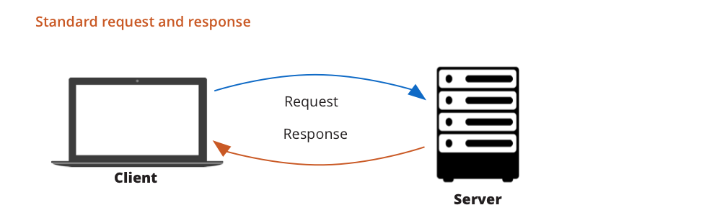

Стандартная схема взаимодействия клиента и сервера

**Как начать?**

Для начала — нужно скачать клиентское приложение с официального сайта — <https://www.getpostman.com/>.

* Нужно нажать на кнопку **“Download the App”**
* Далее нужно выбрать свою ОС, скачать файл и установить его.



* После запуска программа предлагает создать запрос, коллекцию, среду, создать МОК-сервер и т.д. Но сегодня будет рассмотрена основная функциональность Postman — это как раз создание коллекций с запросами к API. Следовательно нужно выбрать **“Collection”**

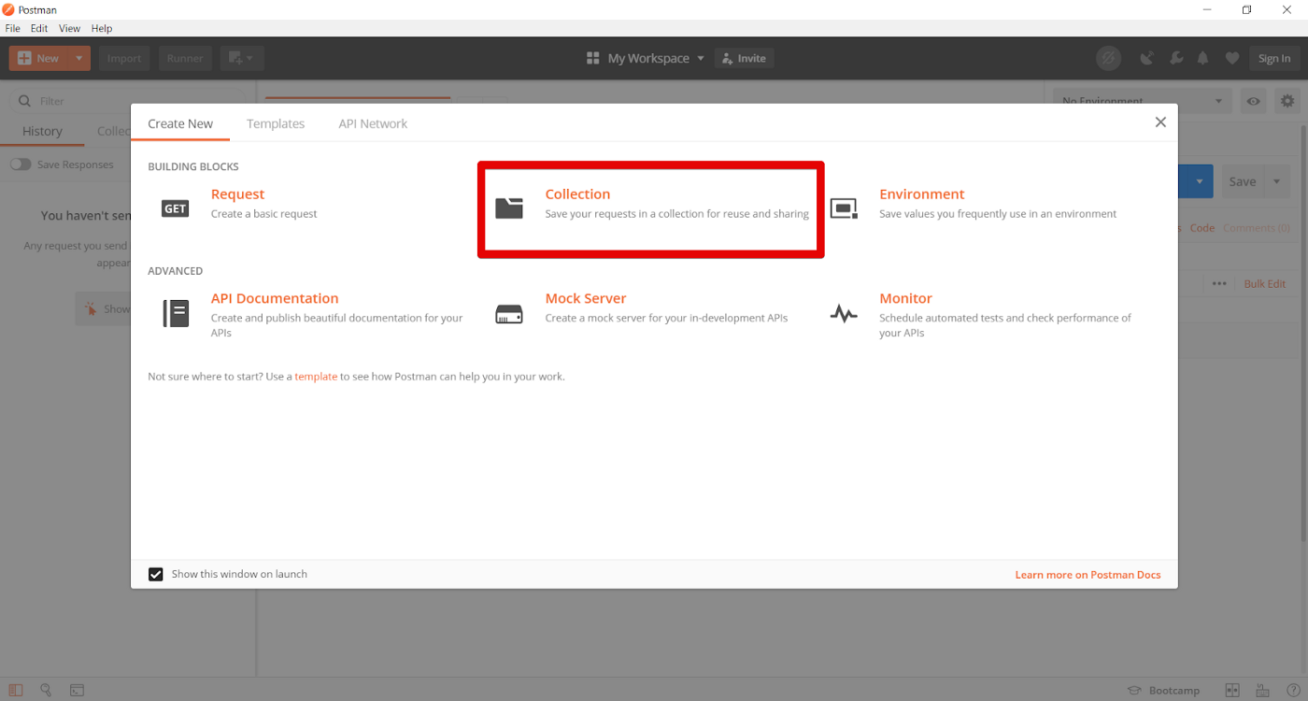

* Далее нужно будет дать название своей коллекции. Например, это может быть название тестируемого проекта. В моём случае пример одного из запросов будет из [Postman Echo](https://docs.postman-echo.com/?version=latest" \t "_blank), открытой документации от разработчиков Postman.

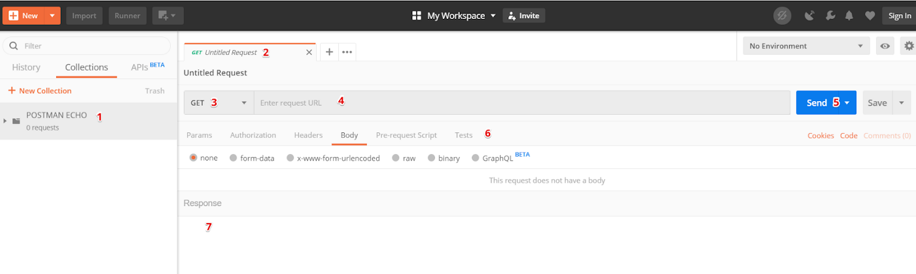

Интерфейс программы

1. Созданная коллекция, которая называется “POSTMAN ECHO”
2. Вкладка с запросом
3. [Метод](https://ru.wikipedia.org/wiki/HTTP#%D0%9C%D0%B5%D1%82%D0%BE%D0%B4%D1%8B), который будет использован для запроса
4. URL адрес
5. Кнопка отправки запроса
6. Параметры запроса
7. Параметры ответа

**Как пользоваться?**

Итак, есть документация, есть Postman, коллекция создана. Что дальше?

Все виды документации по API выглядят примерно одинаково. В любом из видов можно увидеть какой метод нужно использовать, какой URL, какие body, params headers и так далее.

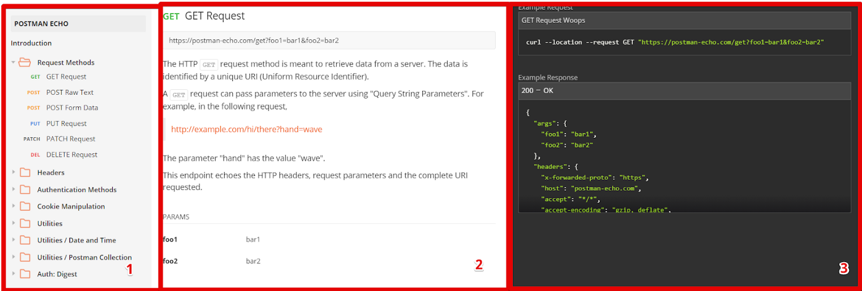

Пример документации “Postman echo”.

1. В левой части функциональные блоки API, разделённые по категориям (Регистрация, логин, личный кабинет с данными, получение контента и т.д).
2. По центру находится информация о том, какой метод нужно использовать, URL для отправки запроса, параметры, которые нужно передавать в теле запроса.
3. Справа — ответы, которые должны приходить с сервера.

Всё готово, можно отправить первый запрос! Пример запроса будет показан на запросе “GET request” из общедоступной документации postman echo. Метод GET нужен для получения какой-либо информации от сервера.

* Во-первых, нужно выбрать метод, который будет использован. В примере используется метод “GET”, его и нужно выбрать в Postman.
* В поле ввода URL нужно ввести также URL, который находится в центральной части документации: “<https://postman-echo.com/get?foo1=bar1&foo2=bar2>”

В данном примере через URL уже переданы параметры запроса, а именно: “[foo1=bar1&foo2=bar2](https://postman-echo.com/get?foo1=bar1&foo2=bar2)”. При вставке URL в поле для ввода URL, автоматически подставляются параметры запроса в вкладку “Params”:

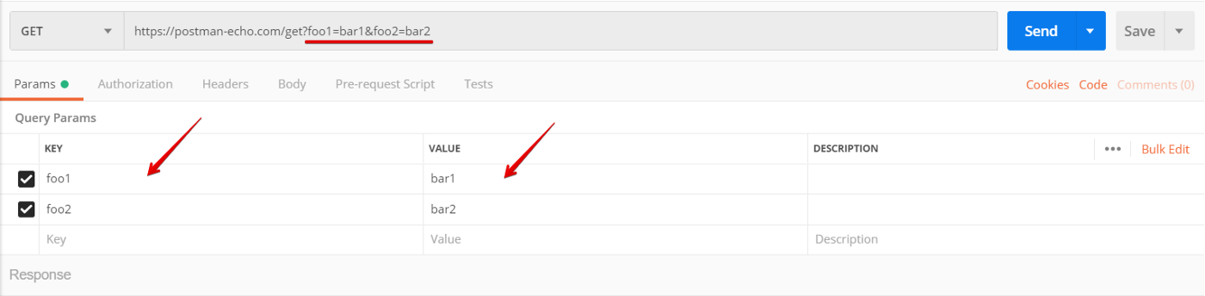

Params автоматически подставились при вводе URL

После того, как выбран метод, указан URL и параметры, можно отправить запрос на сервер. После нажатия кнопки “Send” в параметре ответа появляется ответ от сервера.

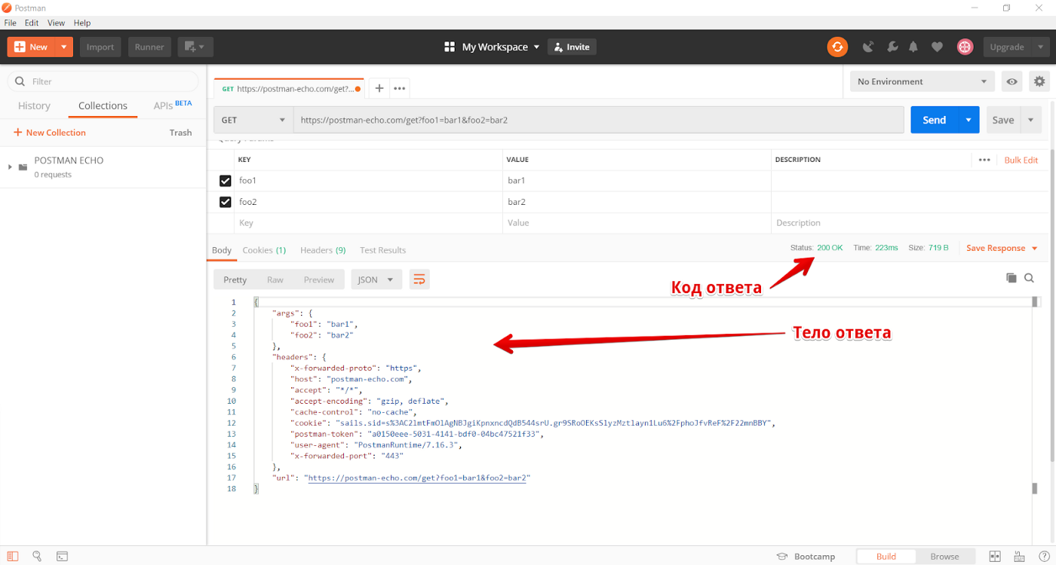

Метод работает, данные приходят верные, валидные, всё получилось.

Рассмотрим другой метод: POST, который нужен для передачи каких-либо данных с клиента на сервер.  
Для данного типа запросов можно воспользоваться <https://jsonplaceholder.typicode.com/posts> в качестве URL запроса. Это открытый сервис, который можно использовать для имитации работы сервера.

Всё так же, как и при предыдущем методе, только меняется немного параметр запроса:

* Нажать на иконку “+” для создания новой вкладки запроса. При создании новой вкладки, Postman предложит сохранить предыдущий запрос “GET” в коллекцию.
* На новой вкладке нужно выбрать метод “POST” вместо “GET”.
* В поле для ввода URL ввести <https://jsonplaceholder.typicode.com/posts>
* Перейти на вкладку “Body” в вкладках параметров запроса. Это параметр тела запроса, т.е. что именно будет отправлено на сервер.
* Внутри “Body” нужно сменить тип на “raw” и справа сменить “Text” на “JSON”. Обычно, в грамотно составленной документации, все необходимые параметры Params, Headers, Body прописаны и указано в каком формате эти данные должны быть переданы.
* Вставить следующий запрос в текстовый редактор, который появился при выборе типа “raw” и “JSON”:

{

“title”: “First POST request”,

“body”: “I hope, it’s gonna be work”,

“userId”: 12345

}

Должно всё выглядеть следующим образом:

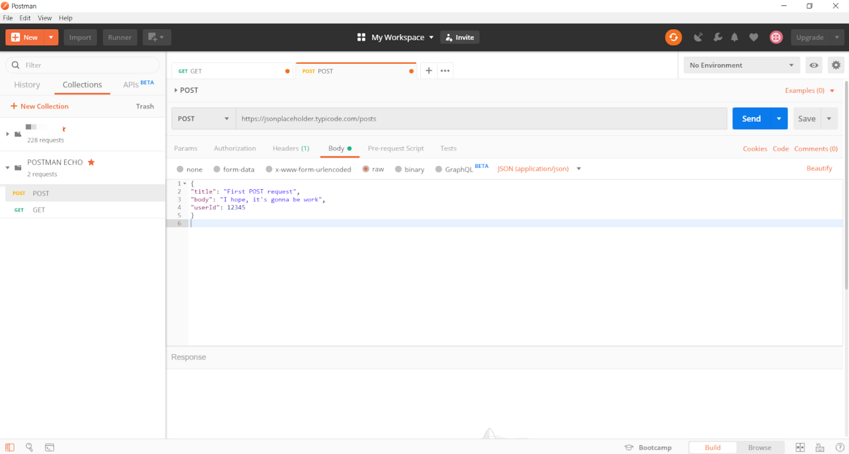

Созданы все условия для отправки запроса.

* После ввода Body, нажать на кнопку “Send”.

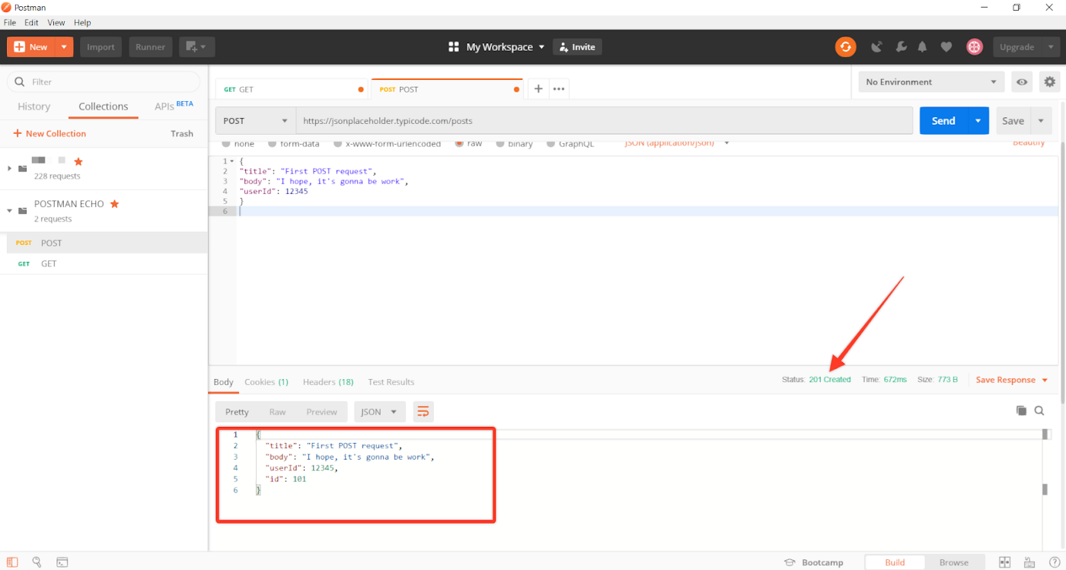

В ответе должен прийти текст, который был отправлен в текстовом редакторе из Body, к которому добавится id новой записи, которая была создана на сервере. Также код “201 Created” подтверждает то, что новая запись была создана.

В этой статье были рассмотрены два самых популярных запроса при тестировании API. Метод GET — получить что-либо с сервера, метод POST — отправить что-либо на сервер и увидеть, что данные были отправлены и приняты. Все остальные методы работают по похожему принципу, главное — внимательно читать документацию и всегда указывать нужные Params, Body, URL и метод, которые нужны для успешного запроса.

**Postman — менеджмент, структурирование, импорт и экспорт коллекций.**

В [предыдущей статье](https://medium.com/effective-developers/6c0f76358cf2) был рассмотрен инструмент для тестирования API — Postman. Эта статья посвящается организации коллекций, как экспортировать и импортировать коллекции.



**Менеджмент коллекций**

Когда вы тестируете несколько проектов параллельно, чтобы избежать путаницы в списке запросов, логичнее всего будет создать коллекцию для каждого проекта. Важно разделить проекты именно на этапе создания запросов. В примере я создам три проекта и назову их “Test 1”, “Test 2” и “Test 3”.

* Создать новую коллекцию в Postman

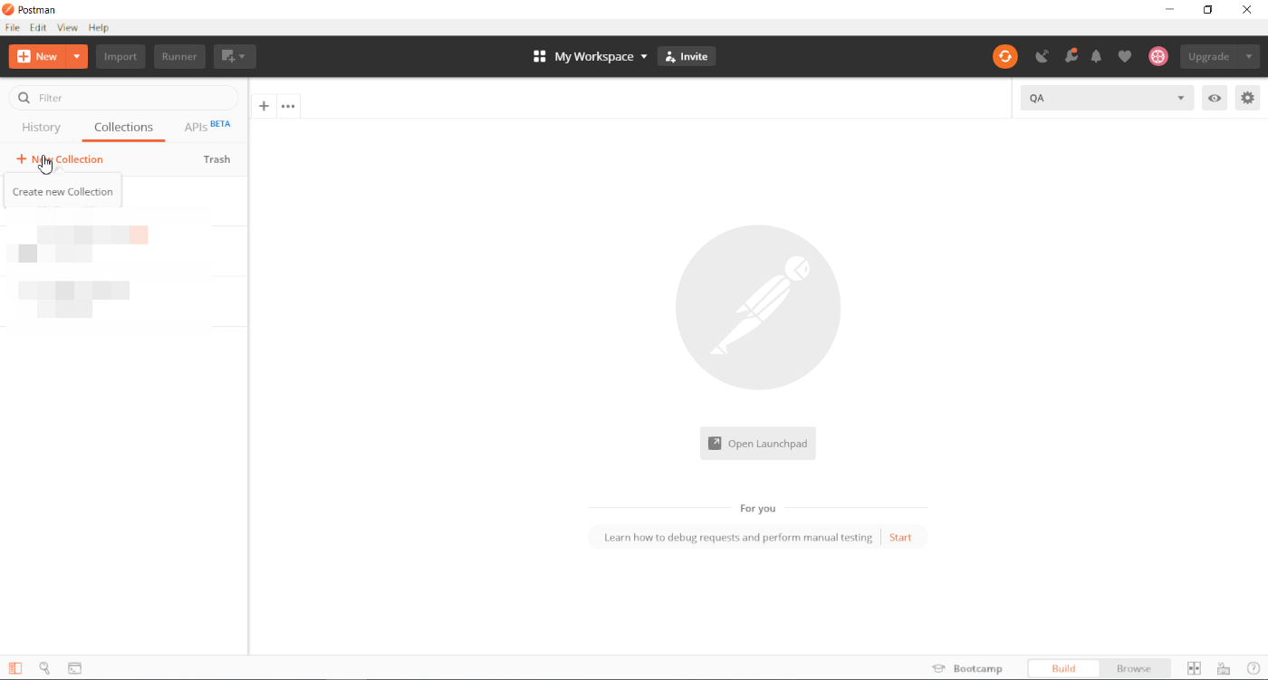

* Назвать эту коллекцию и опционально заполнить описание.  
  *Совет! Используйте название тестируемого проекта.*

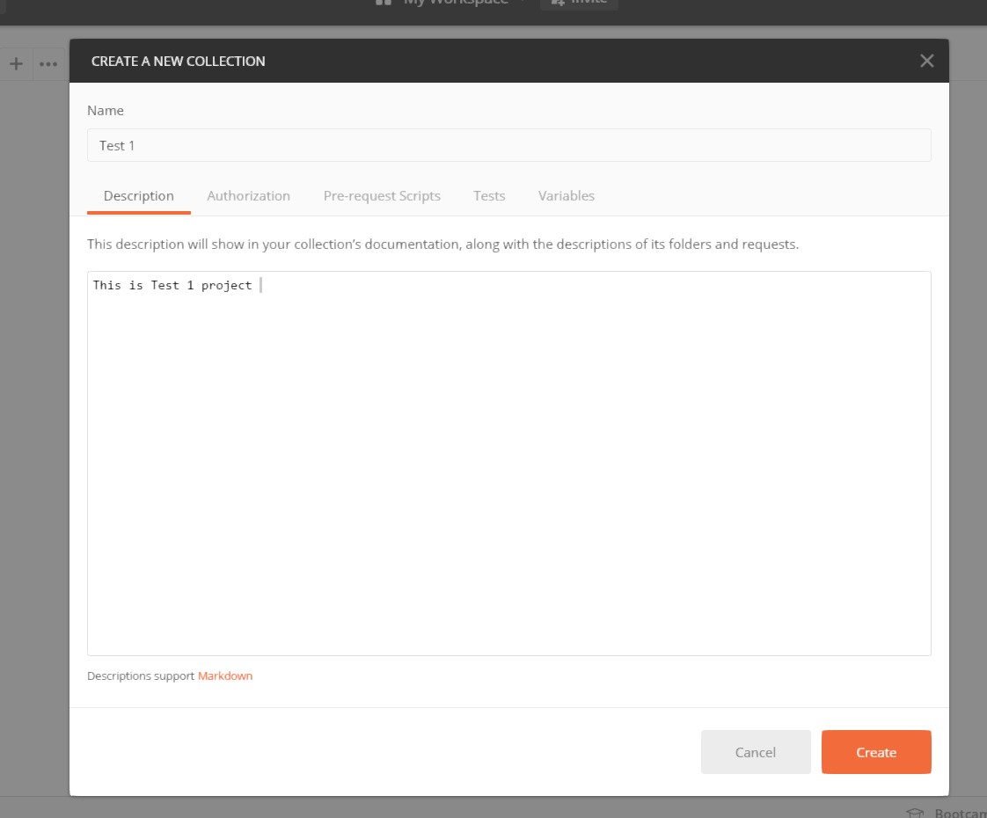

*После нажатия на кнопку “Create” коллекция создаётся*

Скорее всего, когда вы будете создавать свою первую коллекцию, она будет одна. В примере я покажу сразу несколько проектов/коллекций, какую именно схему менеджмента коллекции выбрать — решать вам.

Итак, коллекция создана. Что дальше? При нажатии на пустую коллекцию, Postman сам подсказывает, что можно добавить запрос или создать папку.

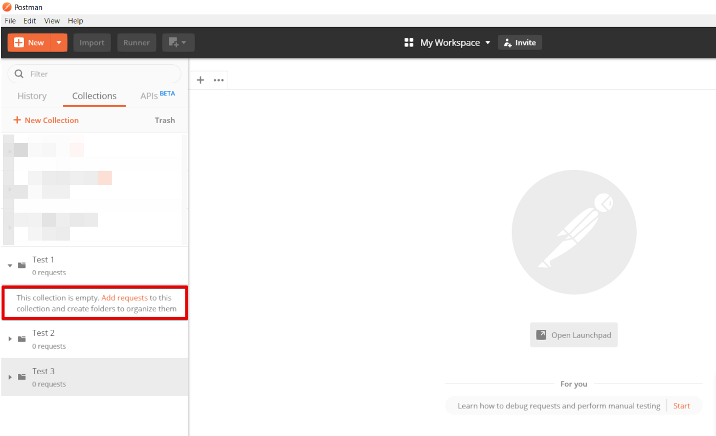

Создадим папку внутри коллекции.

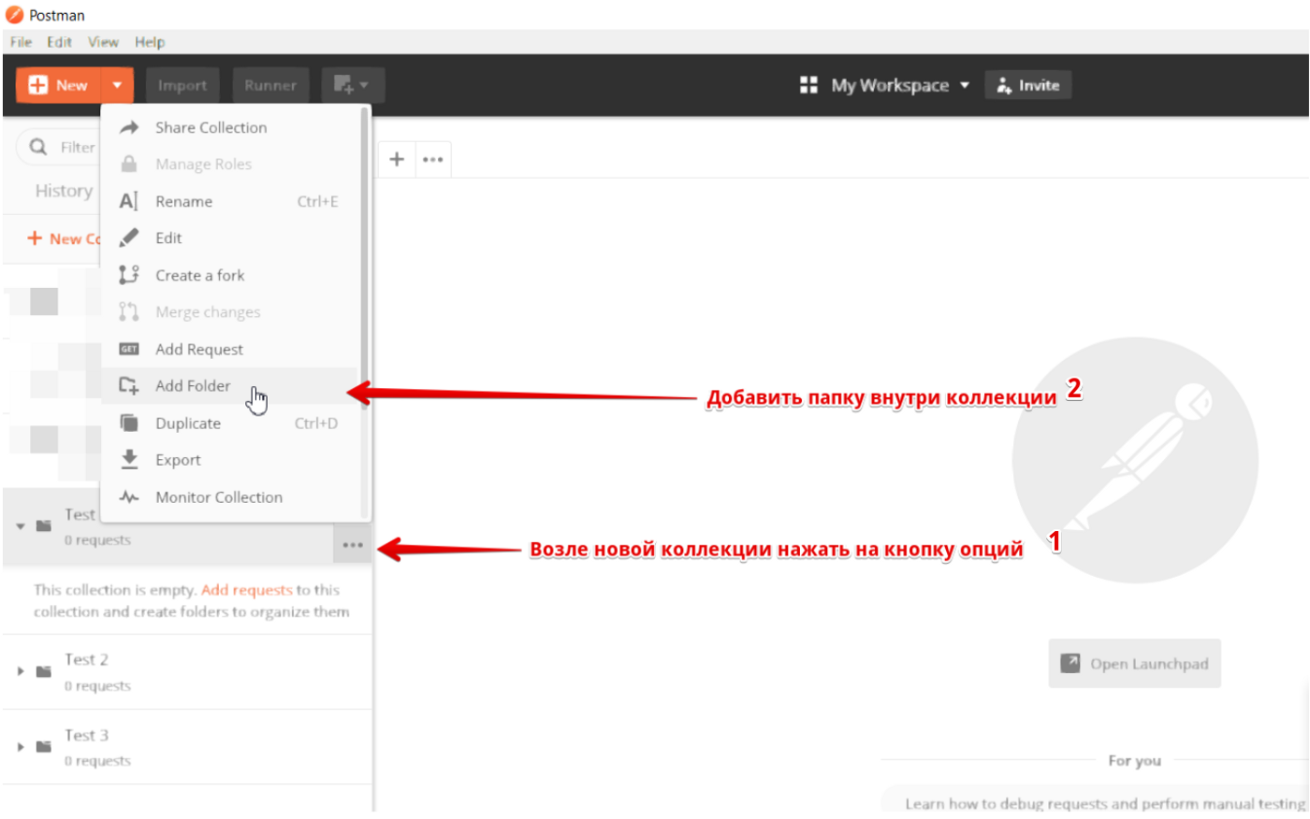

Тут начинается самое интересное. Как же назвать папку? Есть несколько способов организовать папки внутри коллекции:

**1) По функциональным блокам  
2) По user flow  
3) По версии API (V1, V2 и т.д.)  
4) По критично важной функциональности**

**Организация коллекций по функциональным блокам**

Например, в приложении или на сайте есть следующие функциональности:

* Регистрация, авторизация, восстановление аккаунта
* Каталог
* Поддержка
* Личный кабинет
* Корзина

и т.д до бесконечности.

Один из способов — разбить папки на функциональные блоки, чтобы облегчить проверку тех запросов, где произошли изменения, или регрессом проверять отдельные части приложения/веб-сервиса. Этот способ подходит в том случае, когда нужно держать под контролем абсолютно весь API и когда проект уже находится на стадии поддержки, но API еще не тестировался ранее.

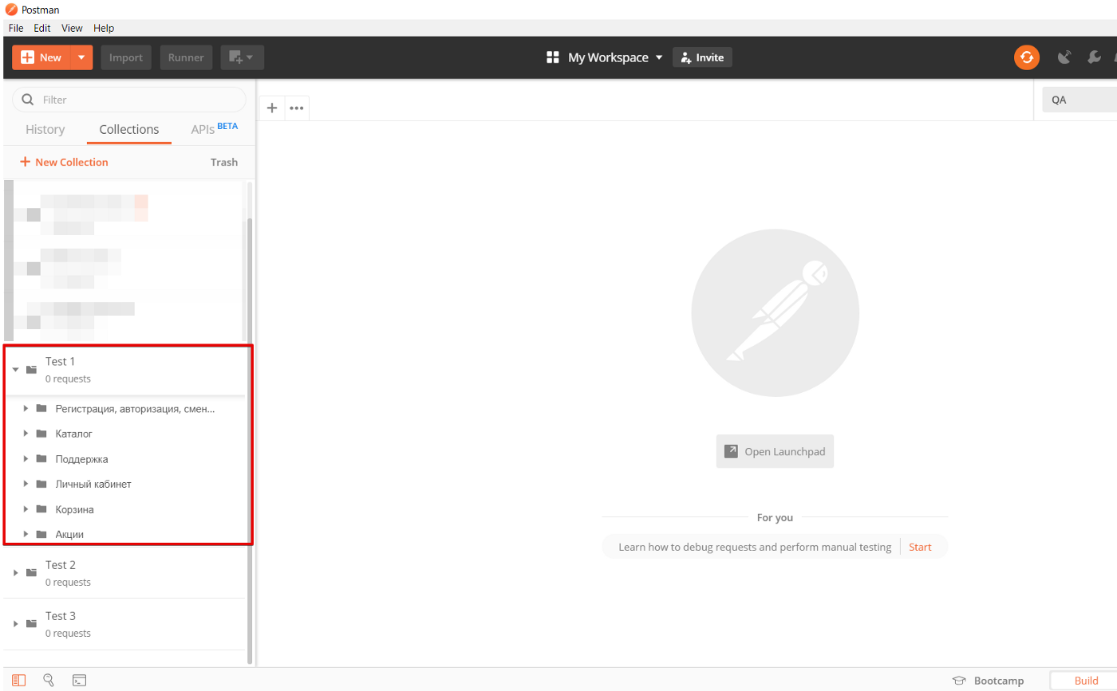

*Организация коллекций по функциональным блокам.*

**Организация коллекций по user flow**

Папки можно организовать, подумав о наборе шагов, которые обычно проходит пользователь. Например: пользователь логинится, заходит в каталог, добавляет товар в корзину, переходит на оформление заказа, заполняет все данные, переходит к оплате… Это один из user flow пользователя, которых может быть большое количество. Еще пример — пользователь заходит в каталог, добавляет несколько позиций в избранное, проверяет, что в разделе “избранное” эти позиции остались. По таким сценариям и можно оформить папки. Этот вариант подходит, когда стоит задача проверить именно путь пользователя от входа в приложение до его конечной цели. Даже если его цель — поменять пароль, или посмотреть новые акции. На практике этот подход применяется достаточно редко, т.к. такие коллекции крайне специфичны.

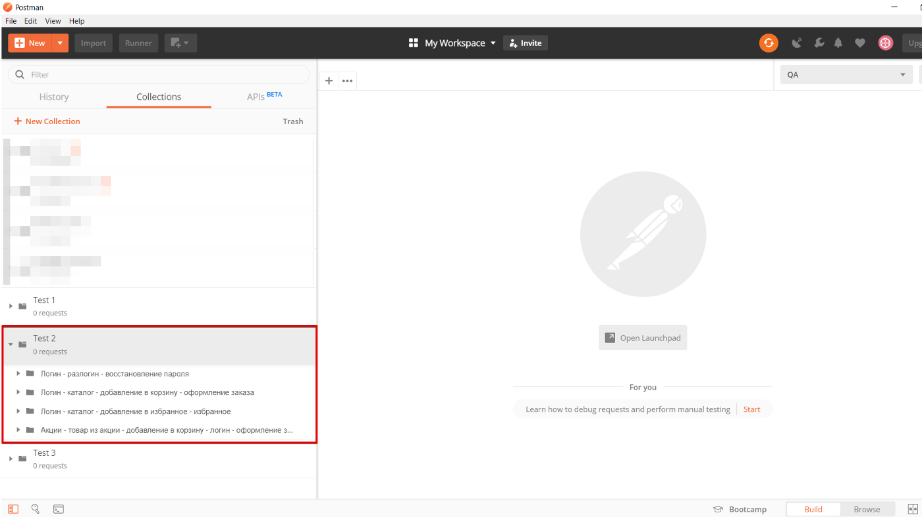

*Пусть вас не смущает повторяющийся запрос “Логин”. В следующих статьях я расскажу как в каждом запросе не использовать логин с помощью предустановленного логина и расскажу больше о переменных в запросе.*

**Организация коллекций по версии API**

Разработка веб-сервиса или приложения состоит из этапов. В случае, когда с клиентом существует договоренность в первом этапе сделать определённый набор функциональностей, таких как регистрация, авторизация, каталог, корзина, оформление заказа, оплата, уместно разбить коллекцию по версиям API, которые от этапа к этапу обновляются. Например API v1, API v2 (где добавятся акции, раздел избранного, бонусные программы), API v3 и т.д. Зачастую, это один из самых распространённых случаев, т.к. в основном тестирование API и создание коллекции в Postman происходит в самом начале разработки.

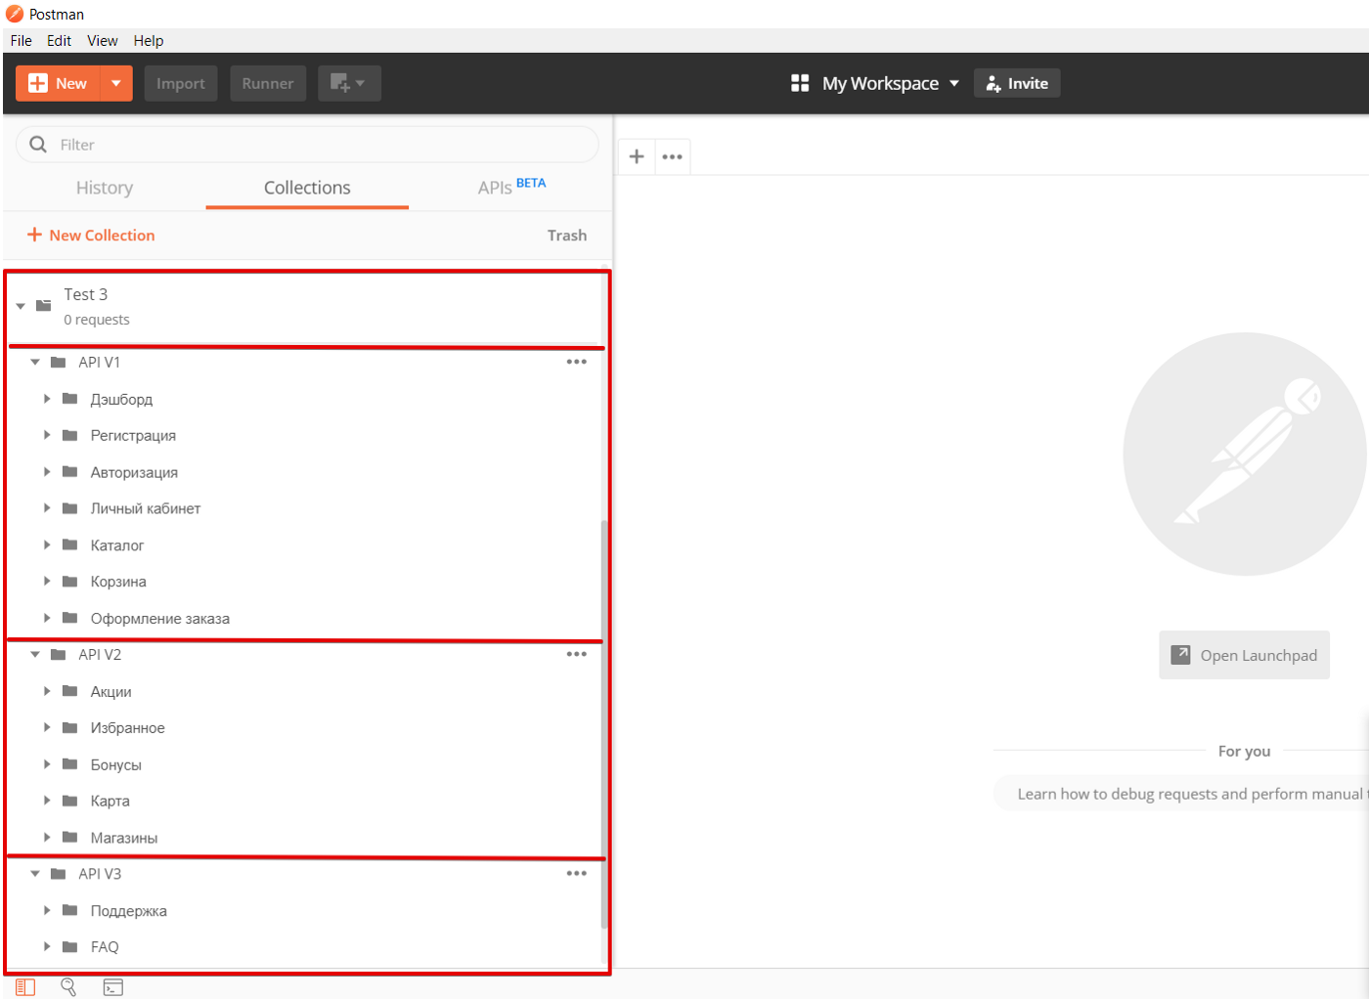

**Организация коллекций по критично важной функциональности**

Согласно теории тестирования программного обеспечения, невозможно обеспечить отсутствие дефектов в разрабатываемом продукте. Особенно в случае сжатых сроков (ну куда же мы без дедлайнов когда наш клиент внезапно хочет сделать демо своим клиентам, потому что его бизнес идея раскрутилась?). В таких случаях нам необходимо убедиться, что основные или наиболее часто используемые части продукта работоспособны и исправны. То есть мы выделяем критичную функциональность и фокусируемся только на ней. Можно использовать этот метод при проведении приёмки минорного релиза, либо для создания коллекции в Postman, где будет отдельная папка с критичной функциональностью. В этом случае тестирование займет меньше времени за счёт фокусировки на конкретной части продукта, дешевле для клиента, но при этом клиент не будет терять деньги из-за того, что фичи типа “сканер штрих-кода товара” или “редирект на сайт из приложения” работают, а оплата отвалилась, т.к. она проверяется намного чаще, потому что входит в скоуп критично важной функциональности.

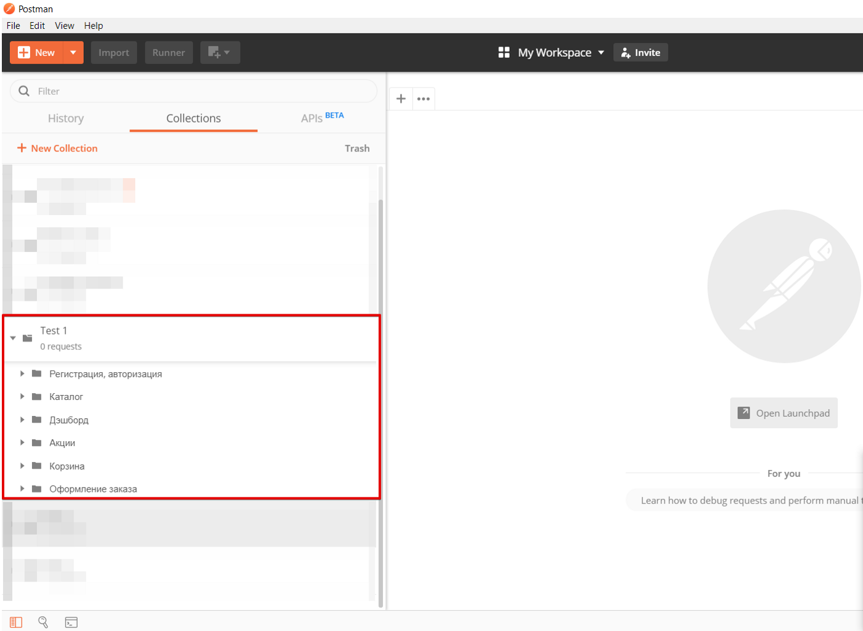

**Экспорт**

Коллекция создана, формат коллекции удобен, вдруг менеджер проекта или другой QA спрашивает “А есть коллекция в постмане? Хочу тоже посмотреть”. Коллекция есть, и для того, чтобы поделиться коллекцией и существует экспорт, чтобы по несколько раз не делать разным людям в команде одну и ту же работу. Да, можно импортировать коллекцию из Swagger’a, но ведь не всегда в Swagger’e указаны нужные параметры и прочие необходимые вещи для успешного запроса. В этом и есть огромный плюс Postman’a. Можно создавать и хранить кастомизированные запросы на основе документации (указывать необходимые ID, предустанавливать токен пользователя и т.д.). В онлайн инструментах типа Swagger’a тоже можно кастомизировать параметры или тело запроса, но нельзя сохранить эти шаблоны для последующего использования.. Также, не у всех сервисов хранения документации по API есть экспорт, иногда это вообще простыня из запросов и методов.

Существует два способа экспорта: с помощью создания файла коллекции .json и по URL.

1. Файлом .json:

* Выбрать нужную коллекцию
* Нажать на кнопку “меню” у названия коллекции (или правой кнопкой мыши нажать на коллекцию)
* Выбрать пункт “Export”
* В открывшемся меню выбрать нужную версию коллекции (лучше использовать 2.1, т.к. эта версия является более универсальной и наиболее используемой. Про версии коллекций можно больше узнать здесь: [Postman blog](https://blog.getpostman.com/2015/06/05/travelogue-of-postman-collection-format-v2/?_ga=2.37629798.776407875.1573536003-336914111.1569392101" \t "_blank))
* Нажать кнопку “Export”
* Указать директорию, где будет храниться .json файл
* Сохранить



Вы великолепны! Файл создан, можно его скидывать заинтересованным людям.

2. С помощью URL ссылки:

* Выбрать нужную коллекцию
* Нажать на кнопку “Меню” у названия коллекции (или правой кнопкой мыши нажать на коллекцию)
* Выбрать пункт “Share collection”
* Включить вкладку “Get link”
* Нажать на кнопку “Get link” для генерации ссылки



Готово! :) Ссылка получена, можно её скопировать и отправить кому нужно.

**Импорт**

Представим, что вы с другой стороны баррикады. С вами делятся файлом .json или ссылкой на коллекцию. Как этот файл открыть? Для этого существует импорт коллекций.

1. Импорт с помощью файла .json:

* Нажать на кнопку “Import” в левом верхнем углу
* Выбрать вкладку “Import file”
* Нажать на кнопку “Choose file” (либо просто драг-н-дропнуть .json файл в диалоговое окно с кнопкой “Choose file”)
* Выбрать нужный файл



Вот и всё, коллекция добавлена и доступна в вашем списке коллекций.

2. Импорт с помощью сгенерированного URL:

* Нажать на кнопку “Import”
* Выбрать вкладку “Import from link”
* Ввести ссылку на коллекцию, сгенерированную при экспорте
* Нажать на кнопку “Import”



Теперь вы имеете представление о менеджменте коллекций и способах их экспорта и импорта. Конечно, можно вести коллекции так, как удобно вам. Материалы в этой статье лишь демонстрируют возможности организации коллекций и работы с ними. Зато теперь после вопроса “Скинь мне свою коллекцию”, вы не будете тратить время на то, чтобы разобраться как это сделать, ведь вы уже всё знаете!

**Postman. Смена окружений, предварительная настройка авторизации, установка переменных.**

В предыдущей статье была затронута тема менеджмента коллекций, как лучше всё разложить по полочкам и какие виды коллекций можно создать. Также коснулись темы импорта и экспорта. Эта статья расскажет вам, как сделать предустановки для запросов, как менять окружения, на которые будут отправляться запросы. Рассмотрим способ предавторизации перед запросом, а также попробуем разобраться с инкрементом значений в теле запроса.

**Смена окружений с помощью переменных**

Обычно у проекта есть несколько окружений, как минимум dev + production, в лучшем случае — больше. И существуют ситуации, когда API следует протестировать на нескольких окружениях, но есть ли смысл создавать коллекции под каждое окружение? В случае с Postman — нет, так как там существует поддержка окружений (environments).

Чтобы использовать окружения, следует каждое из них настроить. Например, есть production окружение (я буду использовать открытое API от разработчиков Postman — Postman Echo [https://postman-echo.com](https://postman-echo.com/)) и для настройки нужно выполнить следующие шаги:

* Во-первых, нажать на иконку шестеренки в правом верхнем углу интерфейса клиента.

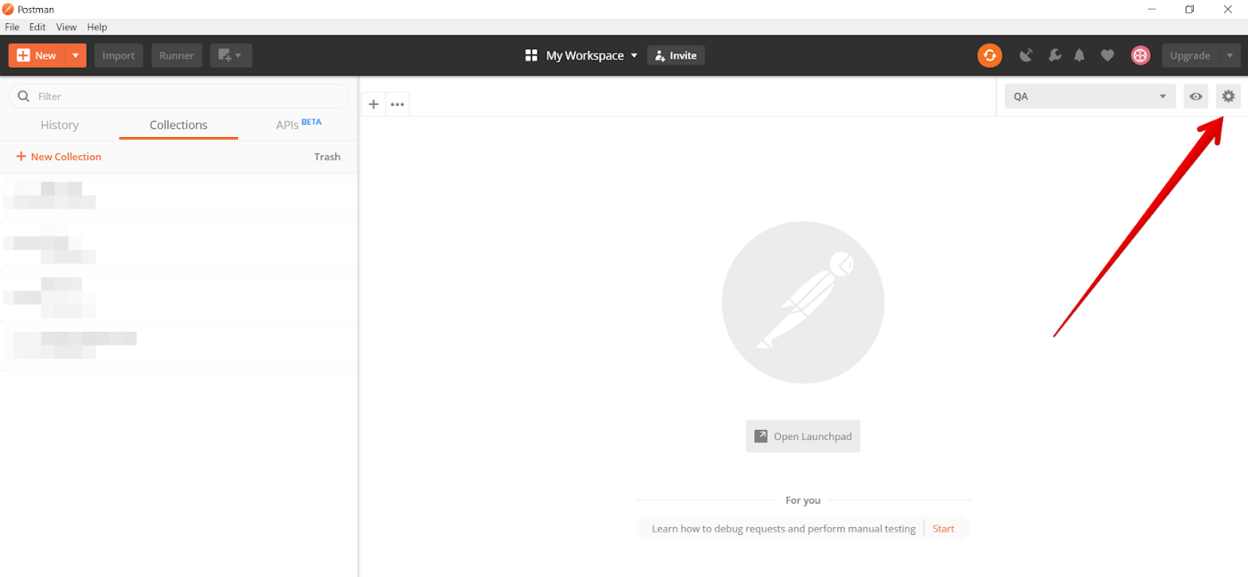

* Далее нужно создать окружение кликнув на кнопку “Add” (или если никаких окружений ещё не добавлено, кликнуть на надпись “Create an environment”)

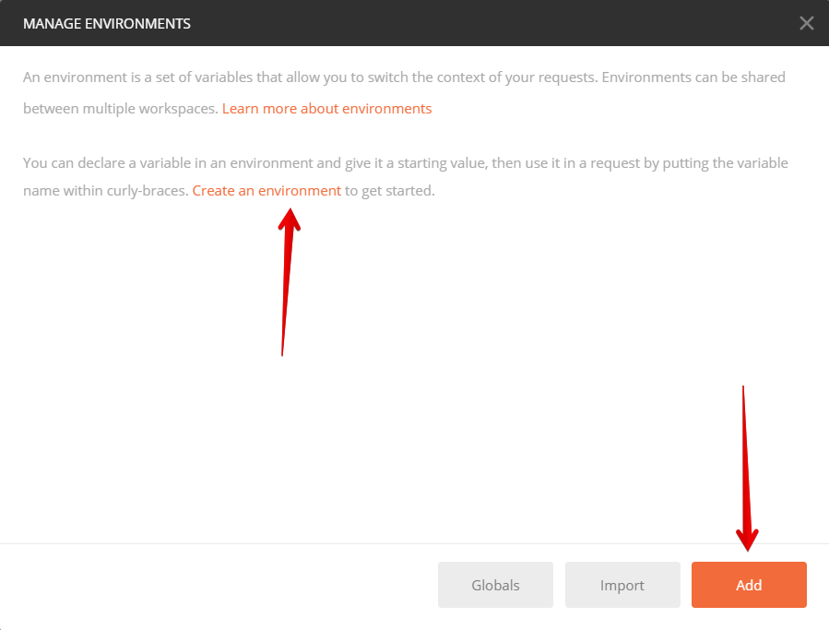

* На экране добавления окружения следует назвать новое окружение

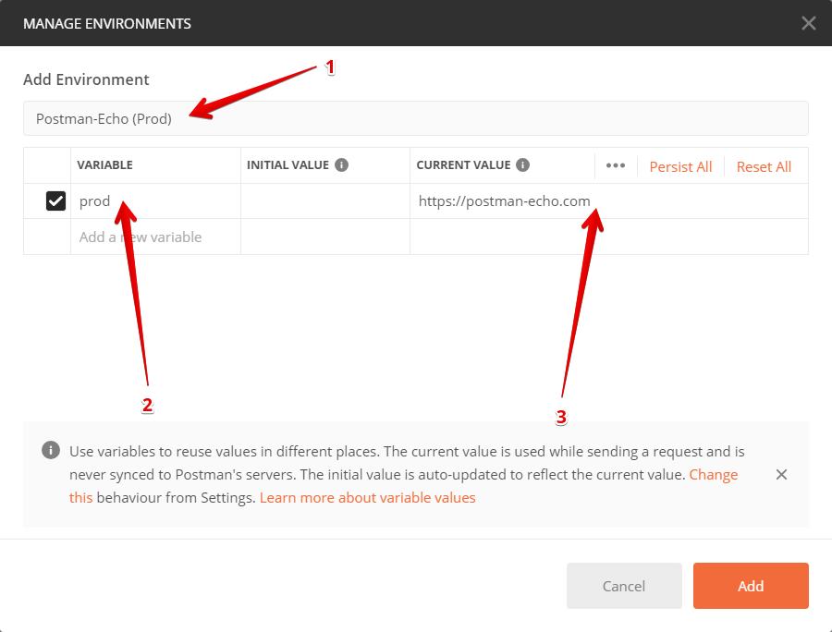

1) Это как будет называться само окружение, при выборе его в правом верхнем углу в выпадающем меню 2) Как будет в строке URL запроса вызываться нужное окружение 3) Ссылка на API нужного окружения.

* Нажать на кнопку “Add”

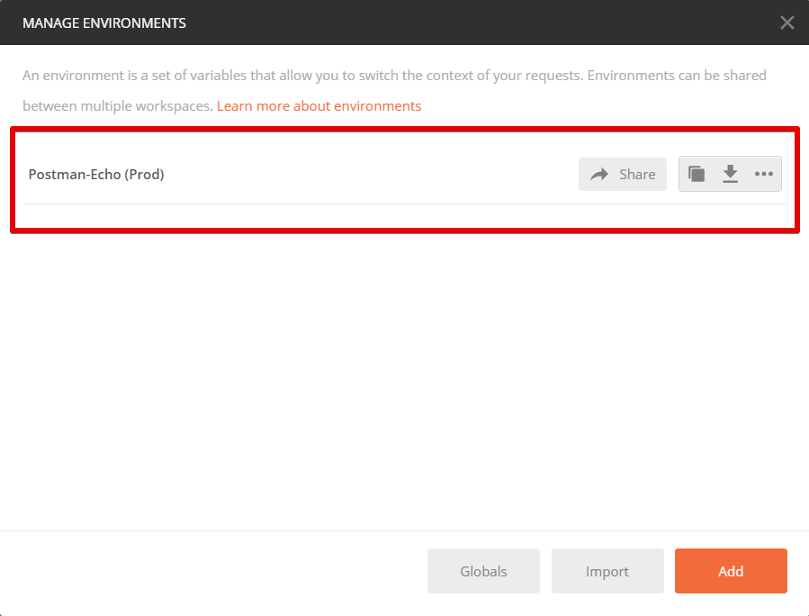

Готово, окружение создано. Чтобы его использовать, необходимо иметь уже готовую коллекцию с заполненными запросами. Покажу всё на той же коллекции запросов к API Postman-Echo.

* Открыть коллекцию

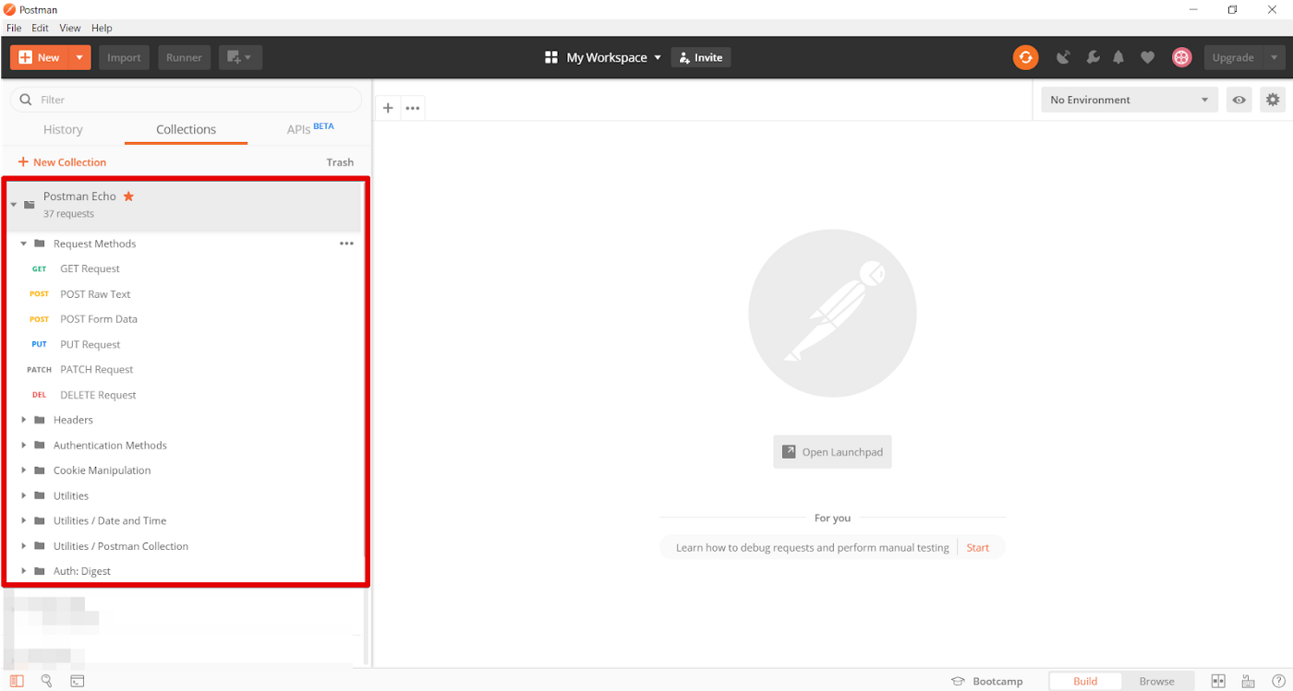

Скачать коллекцию себе можно по ссылке: <https://docs.postman-echo.com/?version=latest> справа вверху нажав на оранжевую кнопку “Run in Postman”)

* Выбрать любой из запросов. Пусть это будет “GET request” из папки “Request Methods”
* В правом верхнем углу выбрать нужное окружение

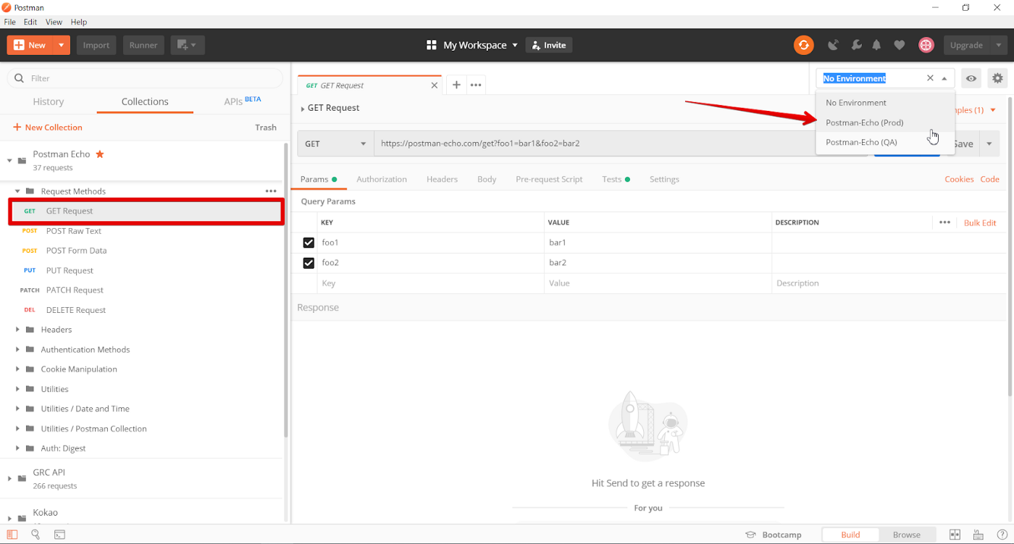

(на Postman-Echo нет тестового окружения в открытом доступе, поэтому окружение “QA” в списке для наглядности)

* После выбора окружения следует указать в URL запроса переменную, которую мы указывали при создании окружения. (Под цифрой “2”) А именно {{prod}} через двойные фигурные скобки.

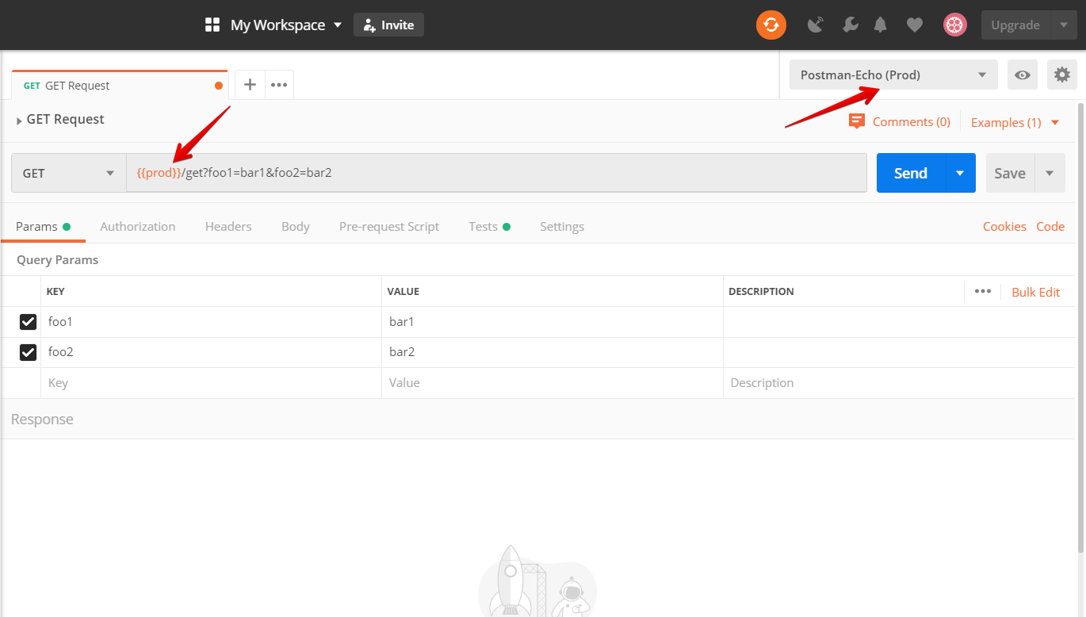

* Выполнив запрос кнопкой “Send”, можно убедиться, что окружение настроено правильно и приходит верный ответ.



Также можно установить любое другое предустановленное окружение (Development, QA и т.д), нужно только выбрать его в правом верхнем выпадающем меню и изменить переменную, которая будет подставлять нужный Base URL.

**Установка авторизации перед запросом**

Настало время разобраться с тем, как установить значения для логина пользователя без запроса на логин. [В предыдущей статье про менеджмент коллекций](https://medium.com/effective-developers/125c6de936d7) в списке запросов были постоянно повторяющиеся запросы “Login”. Рассмотрим, как установить авторизацию перед выполнением любого запроса, без постоянных запросов Login.

Представим, есть запрос на получение информации о пользователе. Сам запрос представляет из себя схему GET->URL без всяких Params, в которых иногда можно прописывать Username и Password. В нашем случае в “Params” эти переменные отсутствуют. Залогиниться в таком случае поможет вкладка “Authorization”.

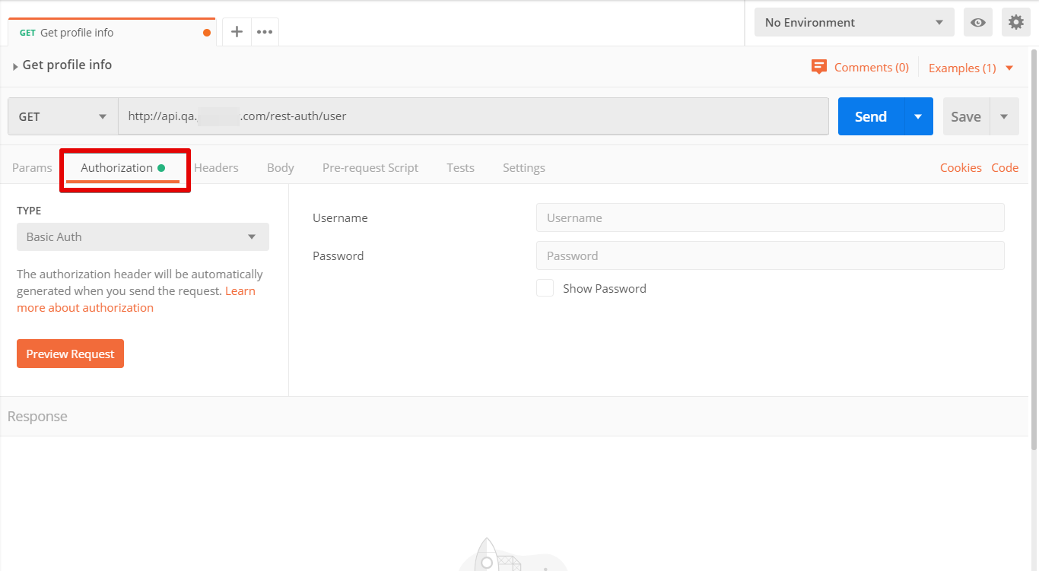

При переключении на эту вкладку сразу видно, какой тип авторизации будет использован. В основном логин происходит либо по Token, либо по связке Username — Password (что в итоге тоже приводит к получению токена, но архитектура API может работать по-разному). В примере авторизация будет успешной по связке Username — Password. В левой части окна нужно выбрать тип “Basic Auth” и в правой части указать валидные Username и Password. После ввода этих данных и нажатия на кнопку “Preview Request”, получившийся token подставится во вкладку Headers и будет доступен. После этого, можно отсылать запрос и получить информацию о пользователе.

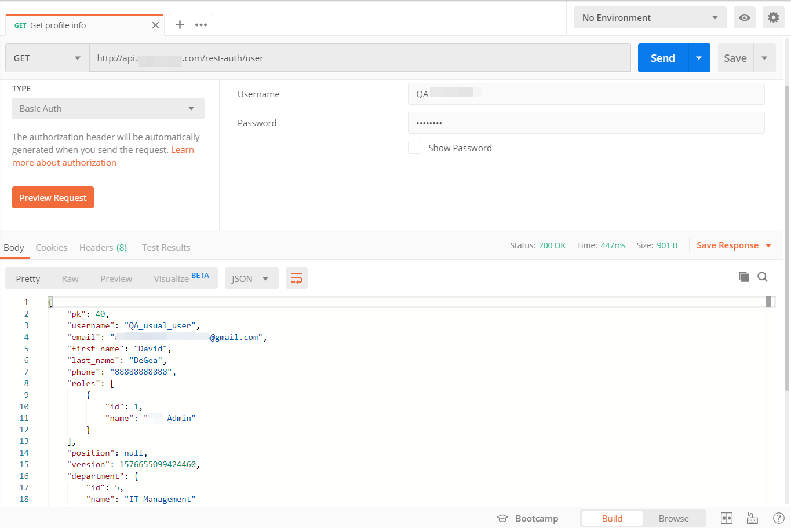

Теперь во всех запросах этой коллекции будет предустановлен полученный token при предавторизации.

Рассмотрим вид авторизации по токену. Он мало чем отличается от предыдущего метода, но для него нам предварительно понадобится получить токен пользователя через отдельный Login запрос.

- Выполнить запрос Login для получения токена

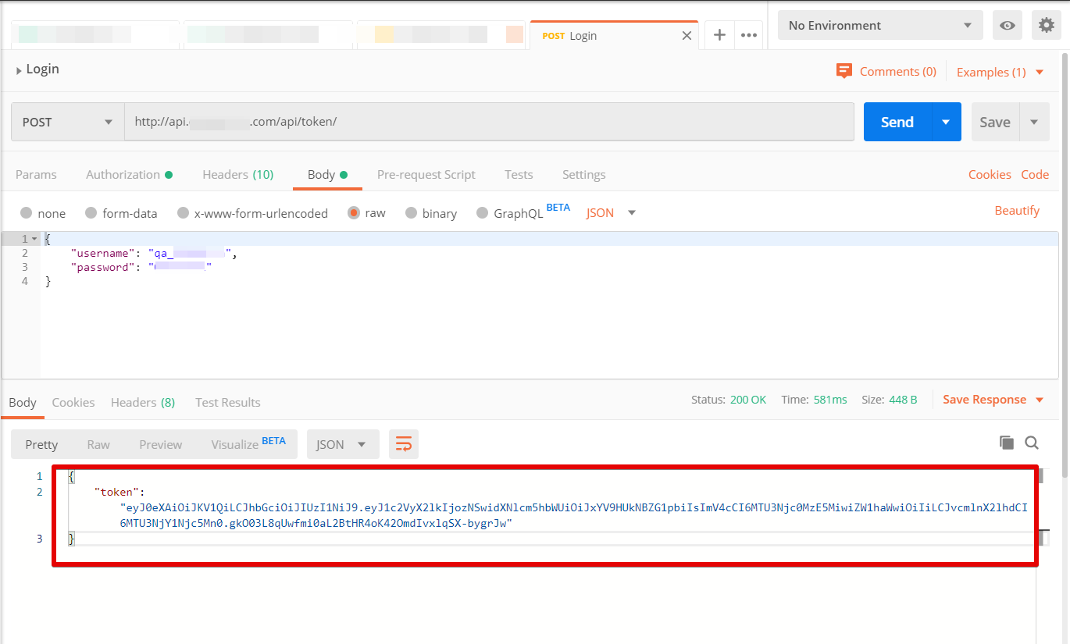

Теперь в любом другом запросе, где нужно, чтобы пользователь был изначально залогинен, во вкладке Authorization нужно выбрать тип авторизации — bearer token, ну а справа ввести тот токен, который был получен в запросе авторизации.

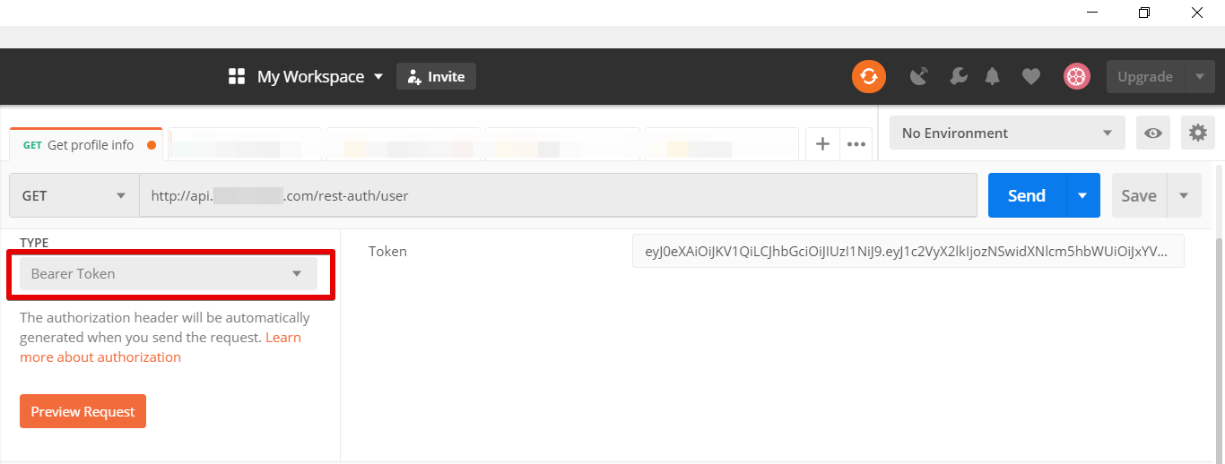

Запрос на авторизацию так же будет происходить перед выполнением основного запроса, как и в случае с введенными Username + Password. Остальные типы авторизации работают примерно по такому же сценарию.

**Инкремент значений в теле запроса**

Есть задача: создать кучу аккаунтов, но разных, чтобы не повторялась почта пользователя. Как сделать так, чтобы вручную каждый запрос не редактировать под свою задачу, а за один прогон сразу создать 10 аккаунтов с разной почтой? В этом поможет такая функциональность Postman, как Collection Runner, который из таблицы .CSV будет брать заранее прописанные данные.

В примере разберу запрос из коллекции Postman-echo “POST Raw Text” из папки “Request Methods” где нужно отправить в запросе POST текст, который вернётся в ответе от сервера вместе с другой информацией о создании записи.

* Вынесем нужный запрос в отдельную коллекцию, которую я назвал “Effective”:

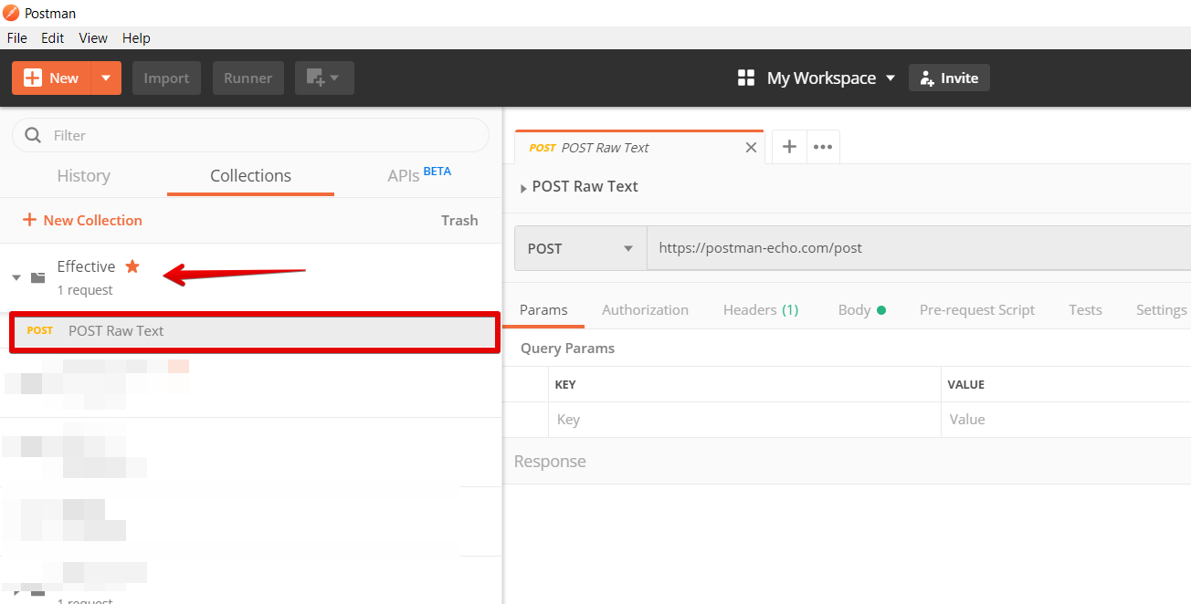

* После этого, нужно создать .CSV файл. По сути, можно сделать это через google.docs или старый добрый Excel. В первой ячейке столбца нужно написать ту переменную, которую мы будем передавать в body запроса (об этом позже) и далее нужно указать значения, которые нужно подставлять при каждом следующем запросе. Если это 10 e-mail адресов, указывайте 10 разных e-mail адресов, если цифры — тогда цифры и так далее. Я указываю в первой строке название переменной “Effective”, и ниже идут 10 значений, которые будут подставляться по очереди. В каждой итерации запроса — новое значение для подстановки:

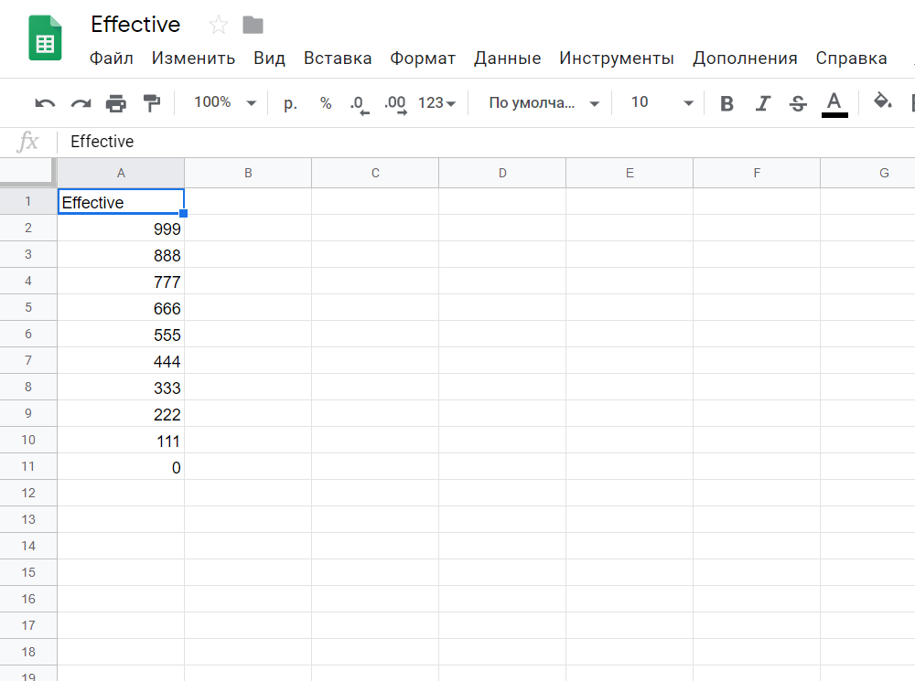

* Сохранить документ как .CSV



* Проверить запрос на правильность. Отправить неотредактированный запрос из коллекции, который мы вынесли отдельно. Убедиться, что ответ приходит тот, который нужен.

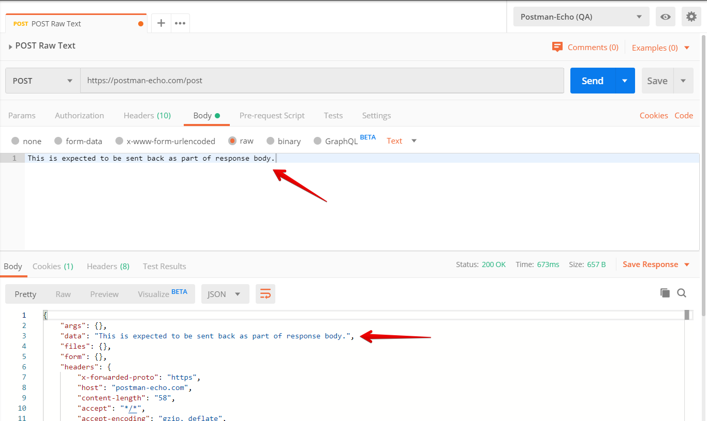

В ответе находится тот же самый текст, который мы передавали. Значит всё отработало верно.

* После этого, во вкладке “raw”, вместо дефолтного текста нужно подставить переменную {{…}} такого вида. В моём случае эта переменная будет {{Effective}}, т.к. в таблице .CSV первая строчка в столбце называется именно так. Помимо этого, нужно в формате данных указать JSON (либо на вкладке headers указать “content-type: application/json” вместо “content-type: text/plain”) + после этого нужно сохранить измененный запрос кнопкой “Save”.

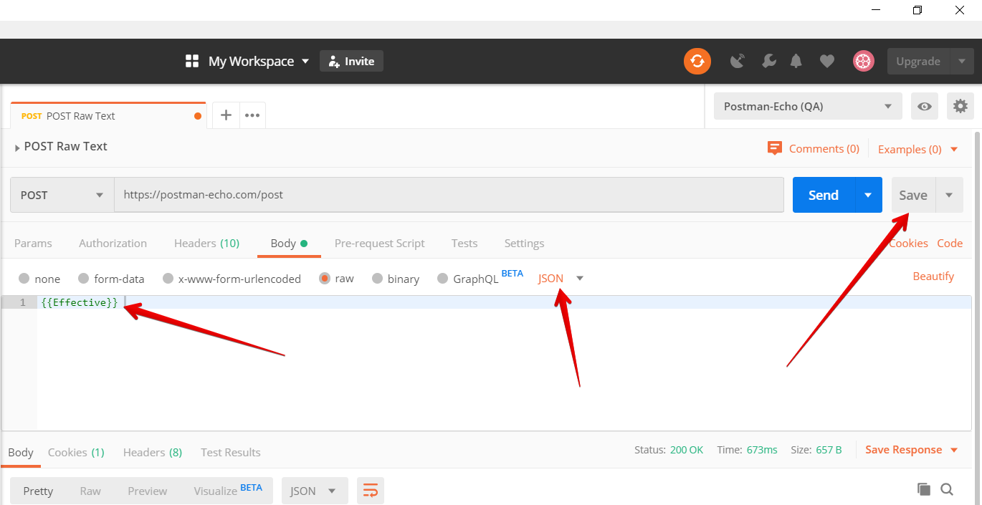

* Далее нужно выбрать свою коллекцию: в правой части нажать на кнопку “>” (1) и нажать на кнопку “Run” (2)

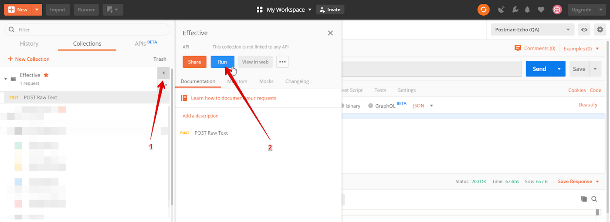

* Откроется Postman Collection Runner. На экране раннера в поле “Data” нужно выбрать тот самый .CSV файл, который был создан ранее. При этом количество итераций автоматически изменится на то количество строк, которое есть в документе. (Первая строка не берётся в расчёт, т.к. это название переменной, и только после неё идут значения для подстановки). Также можно указать задержку (Delay) между запросами, если это требуется.

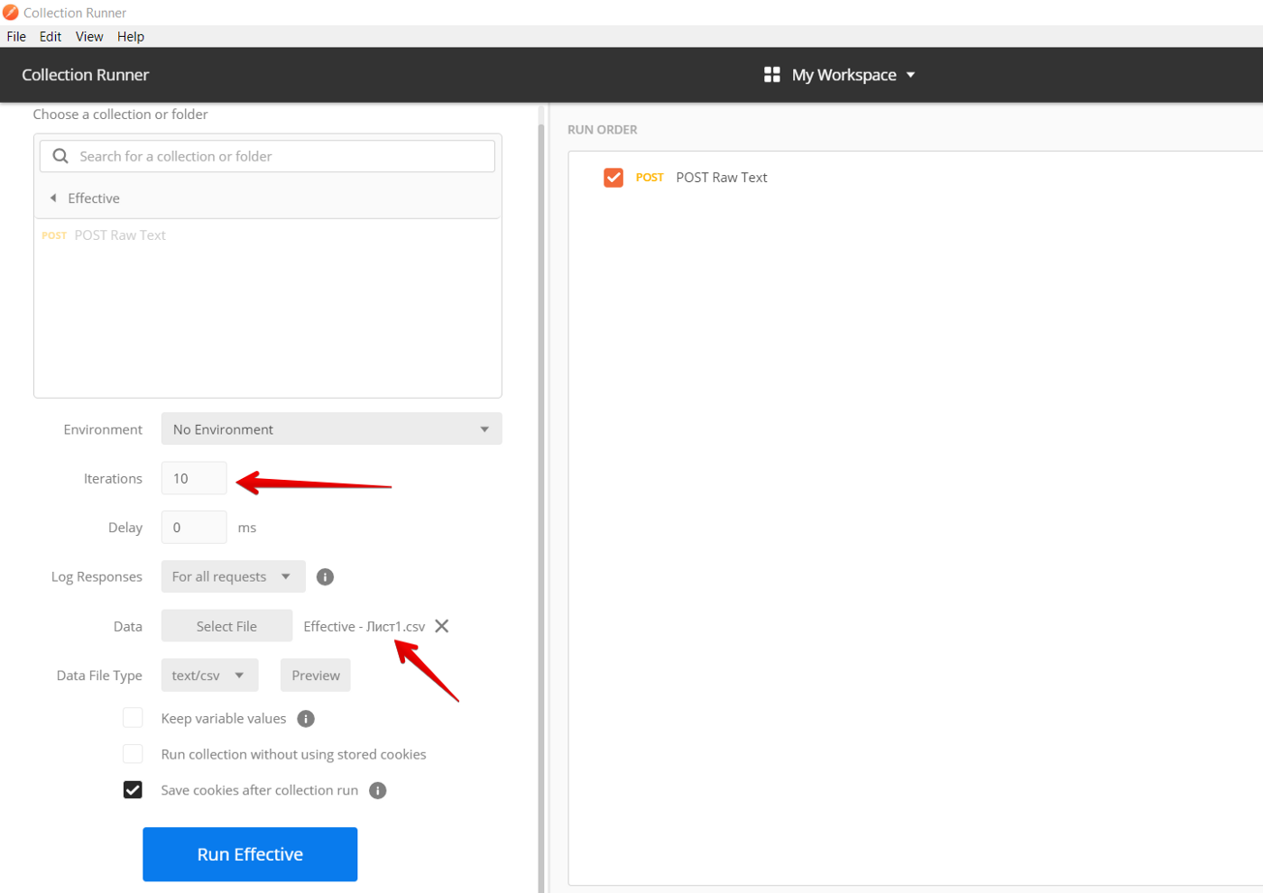

* Нажать на кнопку “Run \*collection name\*”



Если всё сделать верно, все 10 итераций пройдут успешно. Тут можно добавить, что количество итераций, если выбирать их вручную, должно быть равно количеству строк в .CSV документе, иначе прогон не запустится. Открыв Request Body можно увидеть, что все body в запросах были разными, следовательно один запрос был отправлен много раз с разными данными. Также можно добавить невалидные данные для негативных проверок, т.е. вместо условного e-mail указать символы, текст и т.д. и посмотреть, как сервер отреагирует на данные, которые он не ожидает увидеть. Это можно использовать в большом количестве ситуаций, всё зависит от вашего настроя и желания.

**Postman — Collection runner, тесты и сниппеты (Snippets), запуск тестов в CI через Newman.**

В [предыдущей статье](https://medium.com/effective-developers/a190a0a9617) уже была затронута такая функциональность Postman, как collection runner. Runner был рассмотрен там как инструмент для создания инкремента значений, но назначение этой фичи не только в этом. Основная его функция в автоматическом прогоне запросов по нажатию на одну кнопку. К запросам можно прикрутить и сами тесты с помощью сниппетов, о них я тоже расскажу в этой статье, а также разберём запуск тестов через CI с помощью Newman.

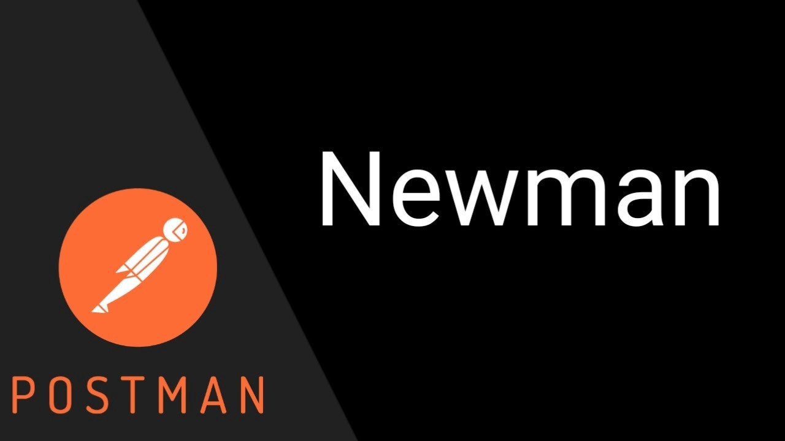

**Postman collection runner.**

Итак, коллекция создана и все запросы расположены как вам нужно. Теперь, чтобы проверить весь API, нужно вручную прогонять каждый запрос. Звучит неудобно. Специально для прогона всех запросов существует runner. Эта функциональность Postman запускает поочерёдно все запросы, которые есть в коллекции.

Разберём Postman collection runner на уже полюбившейся тестовой коллекции [Postman echo:](https://docs.postman-echo.com/?version=latest" \t "_blank)

* Скачиваем коллекцию с ресурса, указанного выше (*представим, что добрый QA или разработчик заботливо предоставил вам эту коллекцию для API вашего проекта, которая уже заполнена, и даже тесты есть*).
* Сразу запускаем на этой коллекции runner.

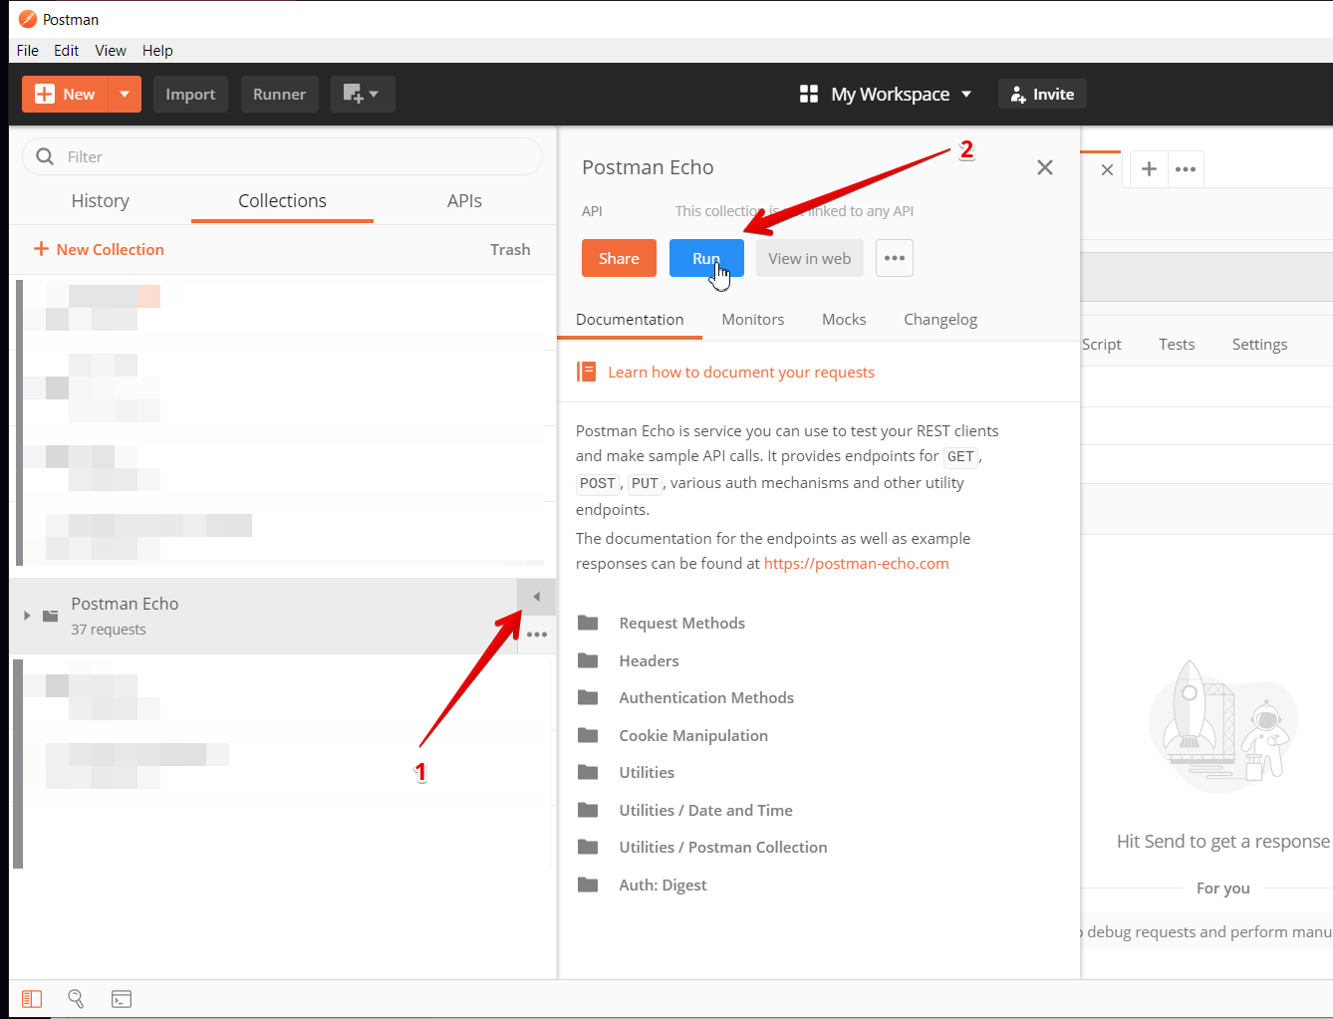

* В открывшемся окне runner’а нажимаем на кнопку “Run %collection name%”.

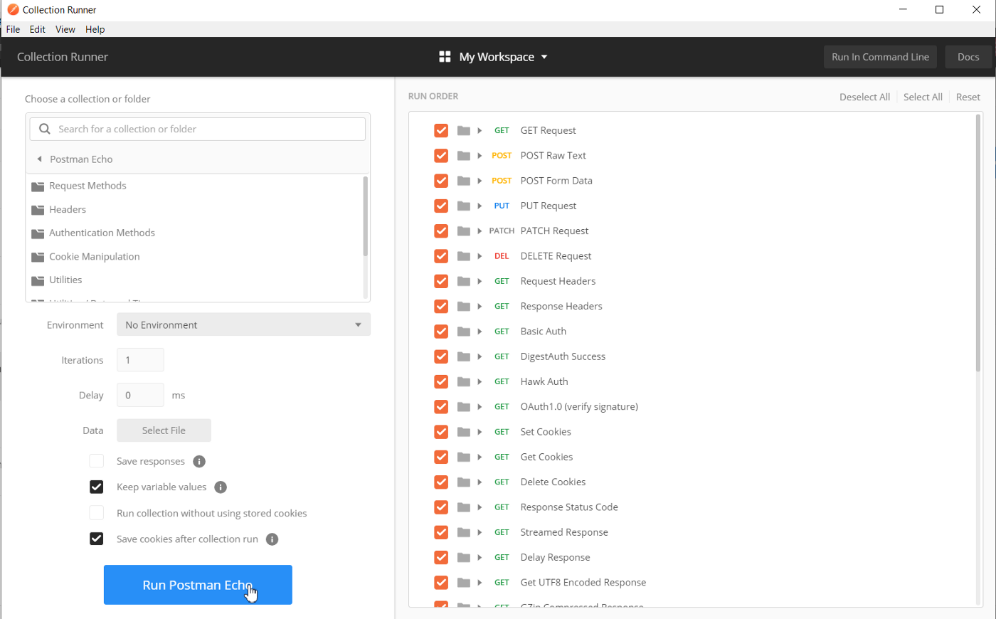

* Происходит процесс прогона всей коллекции. По окончании прогона — видим статистику по успешным/неуспешным запросам и тестам, которые были прописаны в каждом запросе.

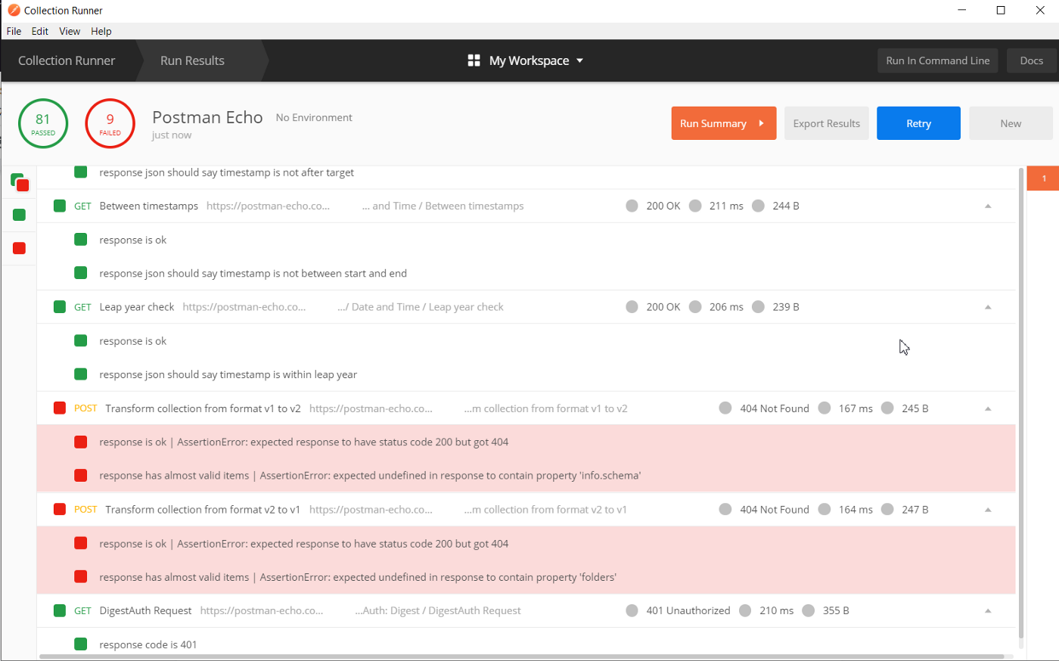

* Нажимаем оранжевую кнопку “Run summary”, чтобы систематизировать отчёт.

В целом, мы протестировали всю коллекцию нажатием пары кнопок, а не прогоном каждого запроса по отдельности. Это очень полезно, когда на бэкенде произошла масштабная работа, и после деплоя могло что-то отвалиться. Один прогон раннером позволяет понять, что деплой что-то сломал или, наоборот, всё в порядке. Но почему же некоторые запросы отработали неверно?

На summary можно отсеять успешные запросы/тесты и посмотреть только те, которые были провалены. Для этого в левой части интерфейса нужно нажать на красный квадрат.

Развернув один из неуспешных запросов (например Hawk Auth), можно увидеть, что в запросе был прописан тест, и он провалился.

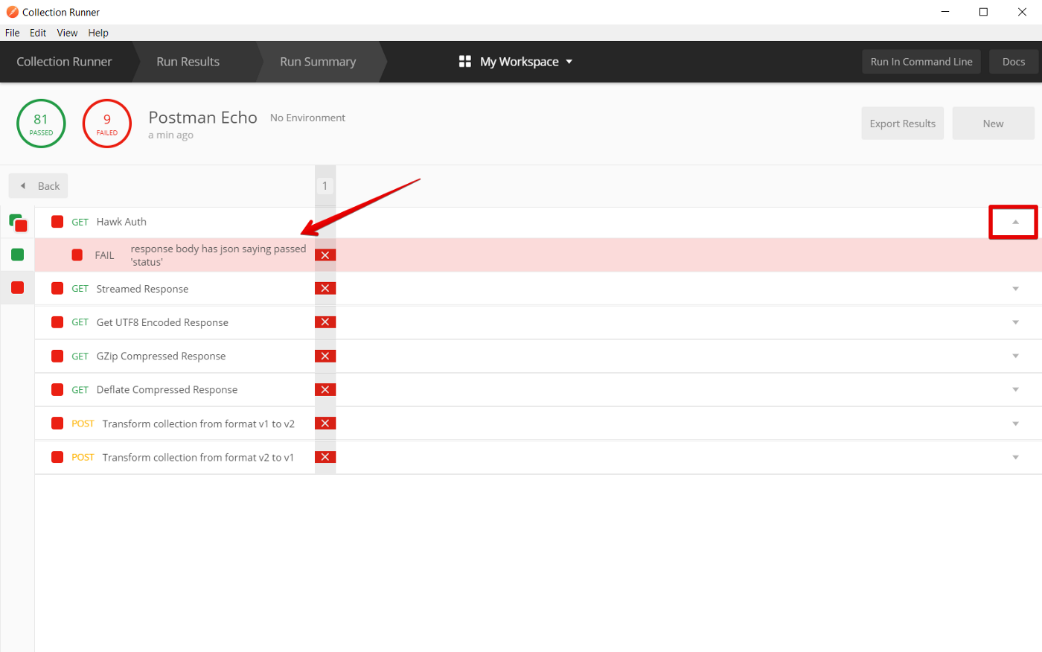

Вернёмся в основной интерфейс Postman, прогоним этот запрос отдельно и заглянем во вкладку “tests”.

После выполнения запроса стандартным способом, можно увидеть, что статус был OK 200, ответ пришёл верный (авторизация прошла успешно), но тесты выполнены лишь наполовину: один из двух. Разберёмся, что за тесты были прописаны в этом запросе.

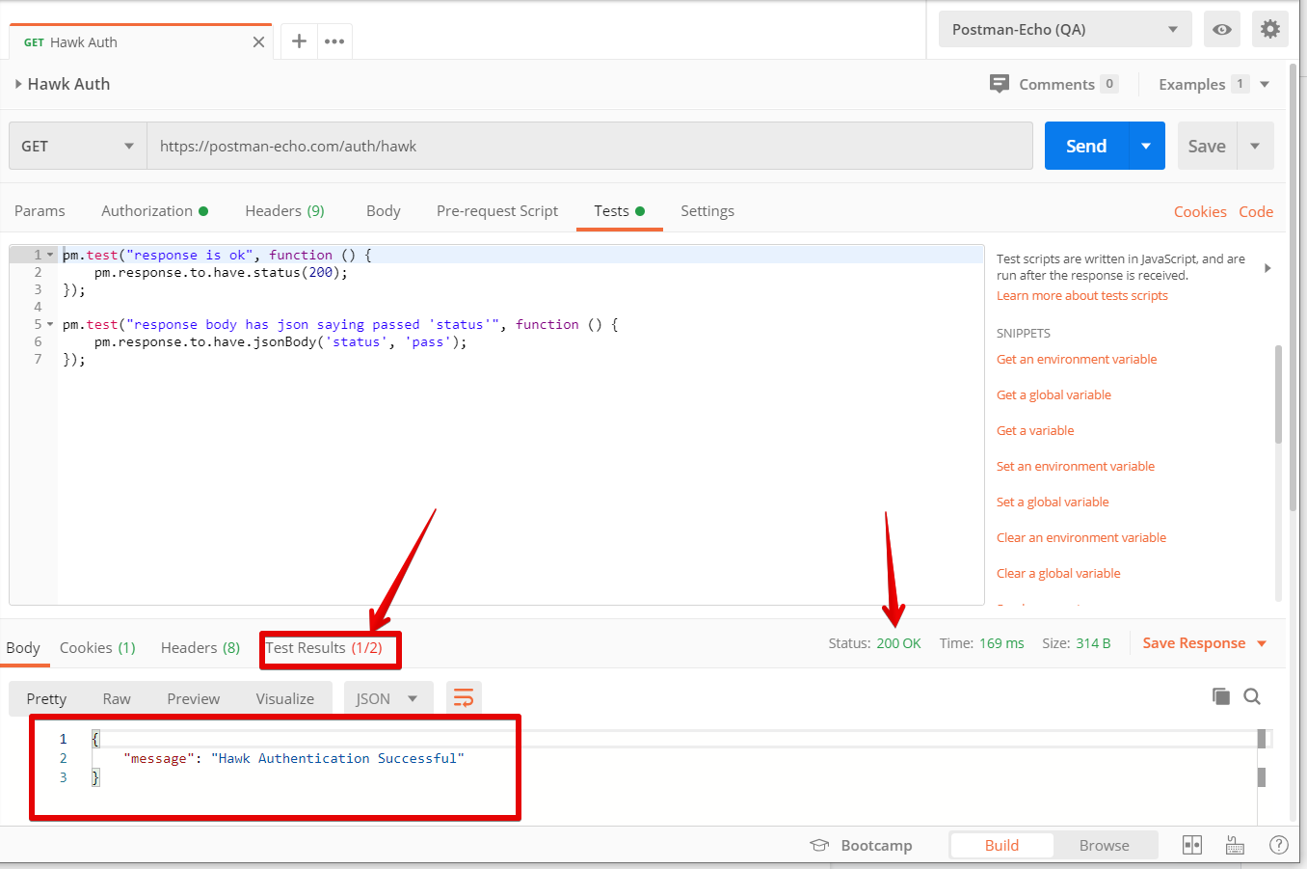

Первый тест был направлен на то, чтобы статус ответа был OK и код 200. Здесь всё понятно, мы видим, что статус ответа “200 ОК”. А что насчёт второго, который был провален?

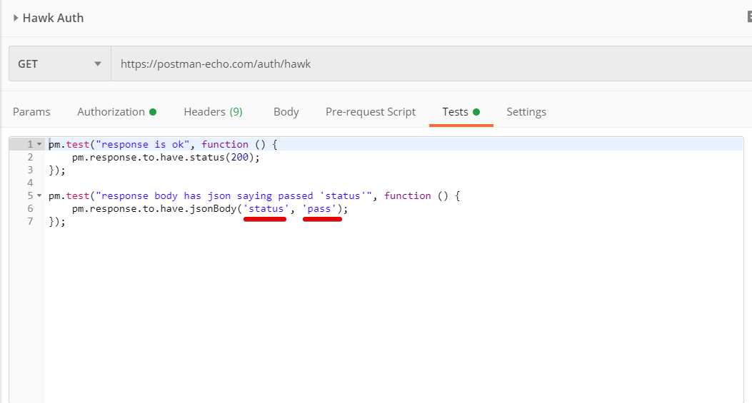

На самом деле, всё просто. Здесь содержится тест на проверку того, что body ответа содержит слова “status” и “pass”. По факту, body имеет другое содержание, а именно:

*{*

*“message”: “Hawk Authentication Successful”*

*}*

Изменим тест так, чтобы он был успешен. Берём сниппет (о сниппетах расскажу позже в этой статье), который отвечает за проверку содержания body в ответе, который был прописан, но не подходит по условиям проверки.

*pm.test(“response body has json saying passed ‘status’”, function () {*

*pm.response.to.have.jsonBody(‘status’, ‘pass’);*

*});*

Отредактируем его под наш сценарий:

*pm.test(“response body has json saying ‘Hawk Authentication Successful’”, function () {*

*pm.response.to.have.jsonBody(‘message’, ‘Hawk Authentication Successful’);*

*});*

В первой строчке указано название теста. Я его назвал: body ответа в формате json содержит “Hawk Authentication Successful”. Сама проверка идёт второй строчкой: ответ содержит строчку “message” с содержанием “Hawk Authentication Successful”.

Пробуем снова отправить этот запрос с обновленным тестом:

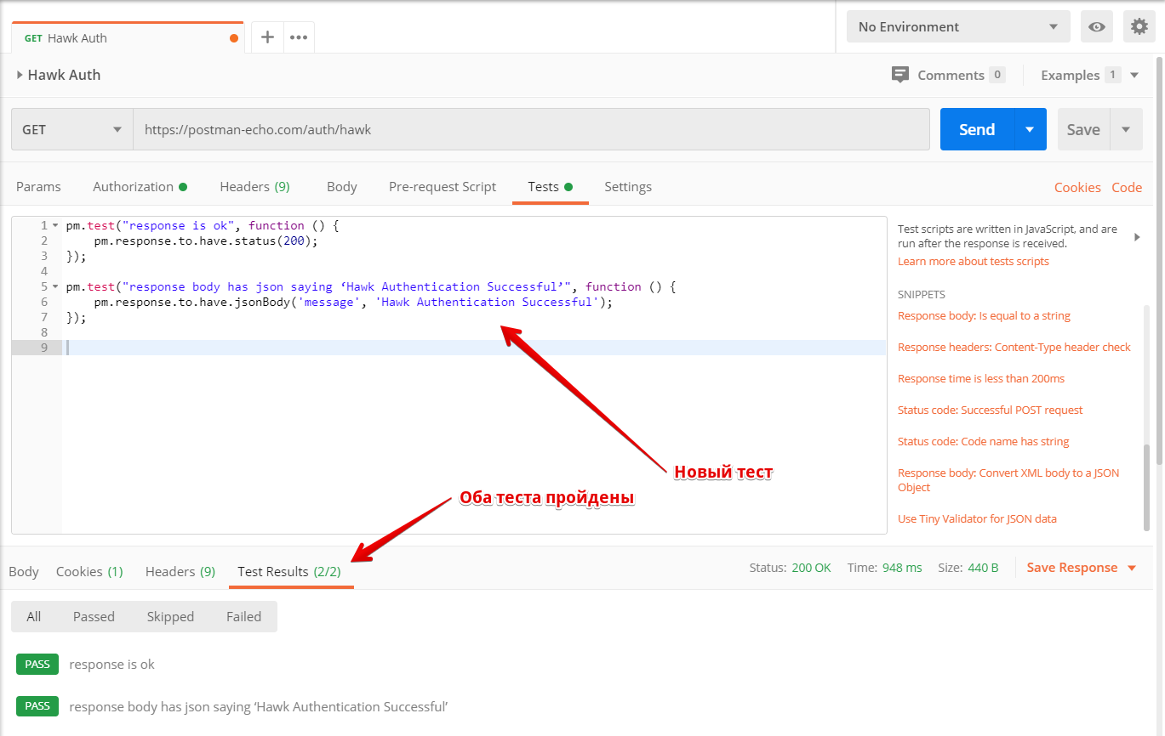

В итоге в процессе прогона коллекции в Postman Runner мы больше не увидим ошибку на запросе “Hawk Auth”. По аналогии можно отредактировать все тесты на все запросы и иметь мега-коллекцию с тестами и с прогоном тестов всего API в 3 клика.

Редактировать готовые тесты несложно, просто подменяя неправильные значения, которые ожидает увидеть тест на те, которые приходят (если они правильные). Но что делать, если тесты никто не прописывал до вас? Прописать их самим, конечно же! :)

**Snippets**

После открытия вкладки “Tests” внимание привлекает список справа.

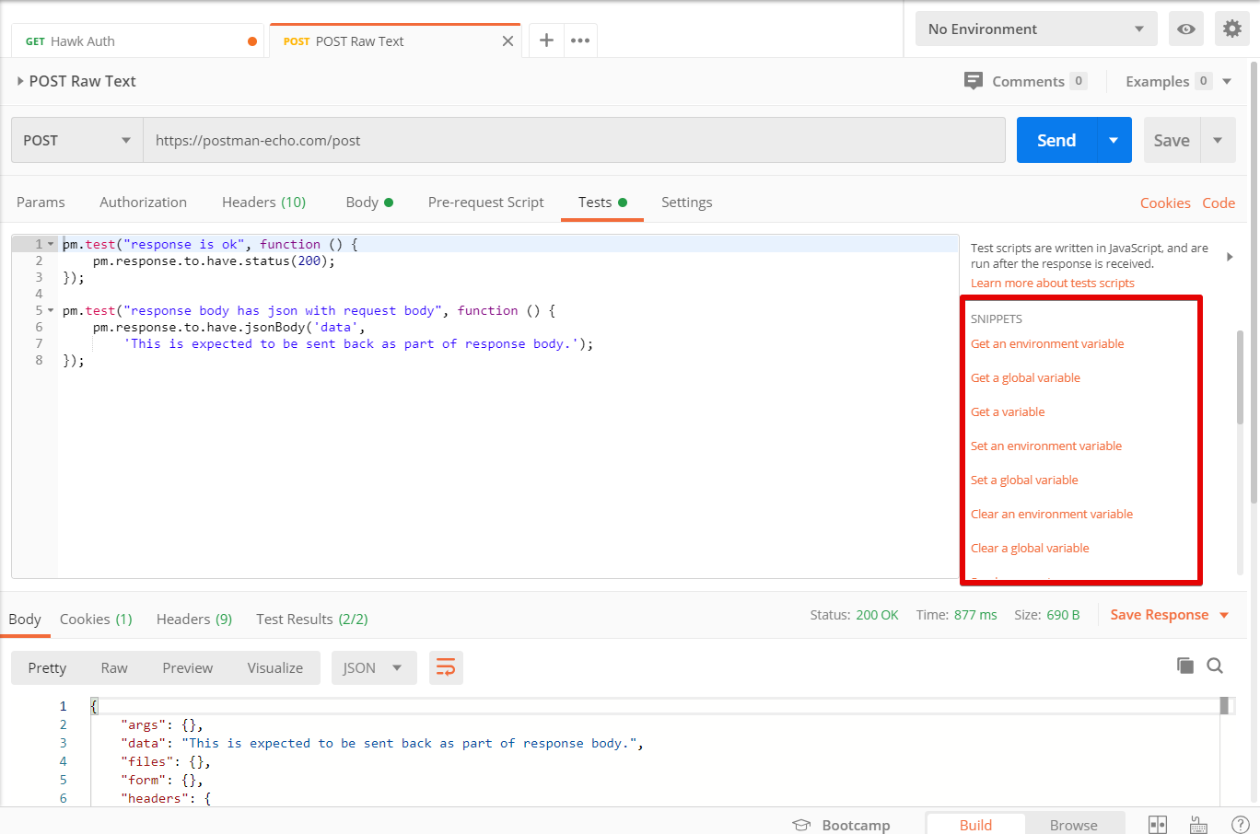

Это те самые сниппеты, которые помогут в написании тестов, прогоняемых в раннере. Сниппеты все разные и можно выбрать те, которые обеспечат максимальное покрытие запроса тестами. Например:

* проверить статус-код ответа
* проверить наличие string строки в ответе или конкретного значения внутри JSON
* проверить время ответа
* проверить наличие определенного заголовка в ответе
* конвертировать XML ответ в JSON объект

Давайте попробуем прописать свои тесты на какой-либо запрос, используя всё ту же коллекцию Postman echo.

Покажу на примере запроса в папке “Request methods”, называемого “Get request”. Для начала нам нужно очистить все тесты, которые там были прописаны до нас.

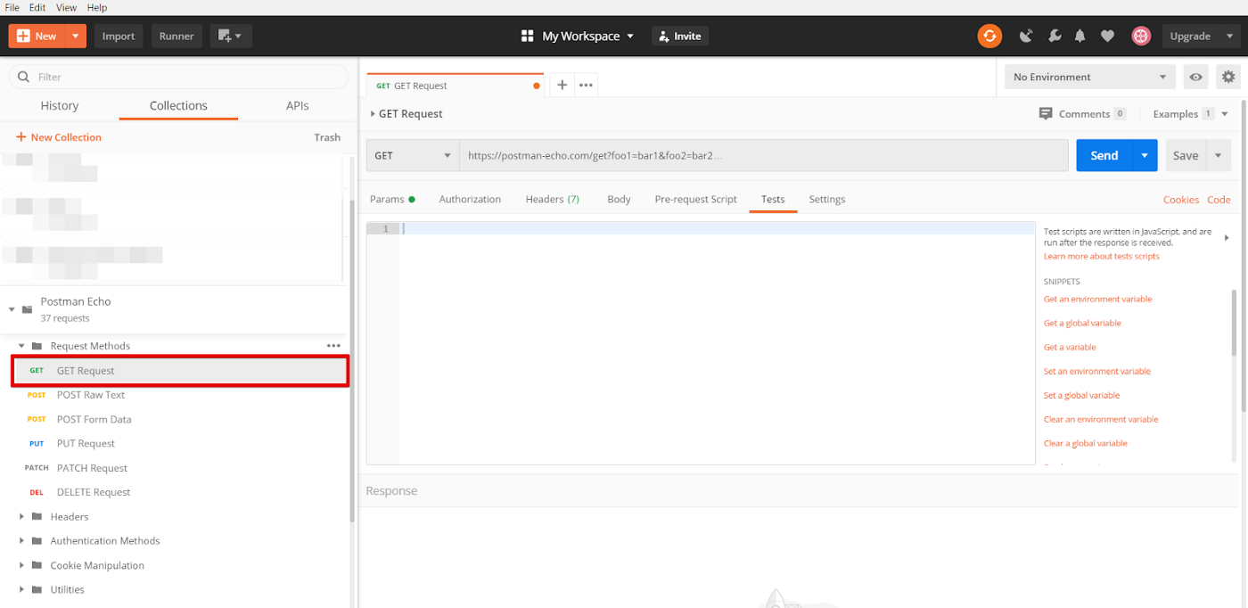

После этого выполнить успешный запрос кнопкой “Send”.

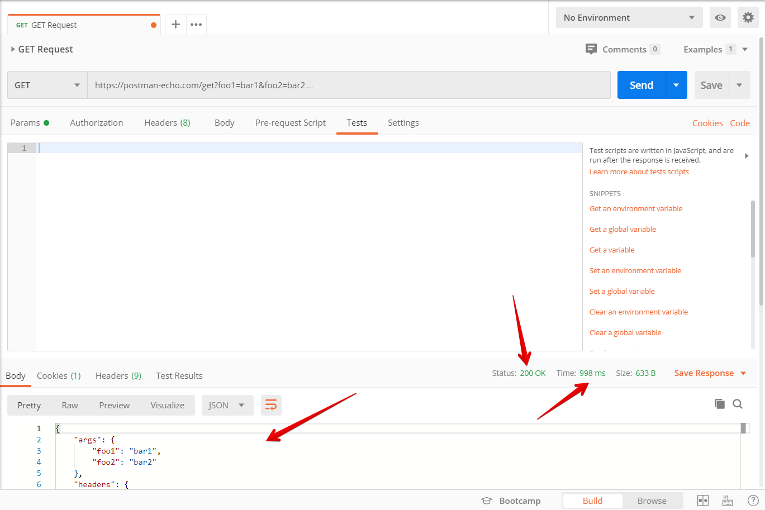

Получили важную информацию, которую можно прописать тестами, а именно: статус ответа 200 OK, время исполнения 998ms и body ответа.

В сниппетах нужно выбрать “Status code is 200” и автоматически подставляется схема теста. Если нужен какой-либо другой код ответа, просто правим его руками с 200 на любой другой, в зависимости от положительного сценария.

Далее нужно выбрать “Response time is less than 200ms” сниппет, чтобы проверить время ответа. Поскольку нам пришло значение в 998ms, будем считать, что валидное значение — 1000ms. Правим это в коде теста, который подставляется автоматически после нажатия на сниппет.

Последний тест, который я пропишу, будет на проверку верно пришедшего body JSON. Нужно выбрать сниппет “response body: is equal to a string”. Название у теста автоматически назначается “Body is correct”. Сделаем проверку на то, что в body пришли следующие значения:

*“args”: {*

*“foo1”: “bar1”,*

*“foo2”: “bar2”*

*},*

В итоге тест будет выглядеть следующим образом:

*pm.test(“response body has json with request queries”, function () {*

*pm.response.to.have.jsonBody(‘args.foo1’, ‘bar1’)*

*.and.have.jsonBody(‘args.foo2’, ‘bar2’);*

*});*

(Стоит обратить внимание, что перед “body” я прописал “json”, т.к. ответ приходит именно в json формате)

В итоге все 3 теста будут иметь следующий вид:

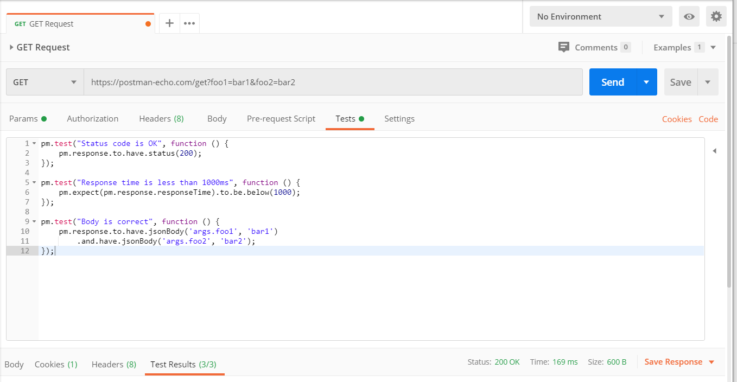

Если выполнить запрос, внизу во вкладке “Test Results” будет 3/3 успешных. Можно смело переходить к следующему запросу и прописывать ему свои тесты. А далее, через Postman Runner прогонять все свои запросы и тесты, когда это потребуется.

**Newman и запуск тестов в CI.**

Когда у нас в руках такая мощь, как весь API с тестами в формате Postman Collection, грех не использовать эту библиотеку при деплое кода на бэкенд, чтобы через CI все тесты прогонялись автоматически.

Newman — это cli приложение, которое позволяет запускать Postman коллекцию с консоли. Его можно легко интегрировать в ваш CI. Я расскажу, как я запускал Newman у себя на локалке, но принцип запуска на CI тот же.

Для использования Newman предварительно нужно установить Node.js. Если Node.js уже есть, то нужно убедиться, что его версия 10 или выше. Гайдов по установке много, для примера можно воспользоваться [этим](https://www.guru99.com/download-install-node-js.html).

После того, как всё установлено, нужно открыть консоль и установить сам Newman с помощью команды:

*npm install -g newman*

Далее, нам нужно получить URL нашей коллекции. Как это делается, я уже писал, но повторю: напротив нужной коллекции в Postman нужно нажать на кнопку опций (…) и выбрать пункт “Share collection”.

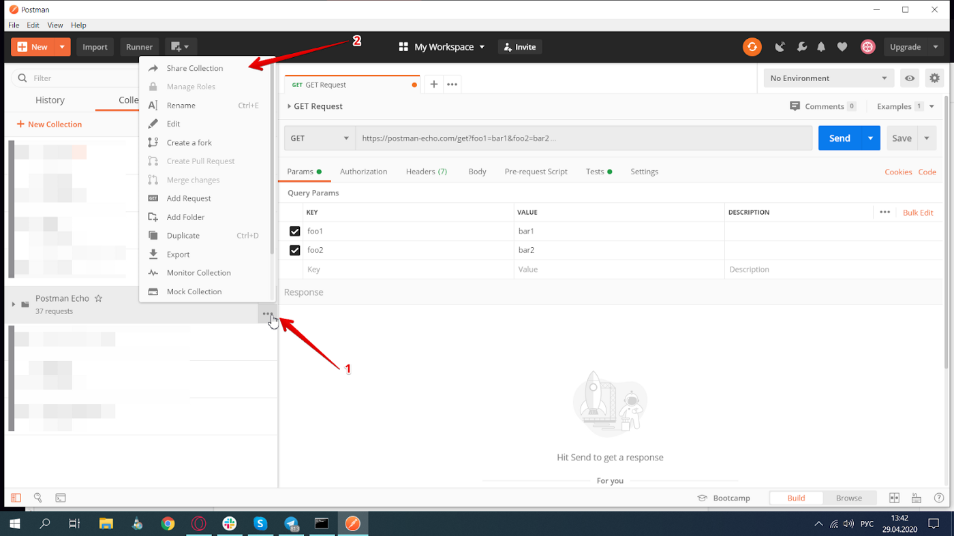

После этого откроется окно шаринга, в нём нужно выбрать пункт “Get public link” и нажать на кнопку “Get public link”, после чего генерируется ссылка на выбранную коллекцию (которая будет содержать в себе все прописанные тесты).

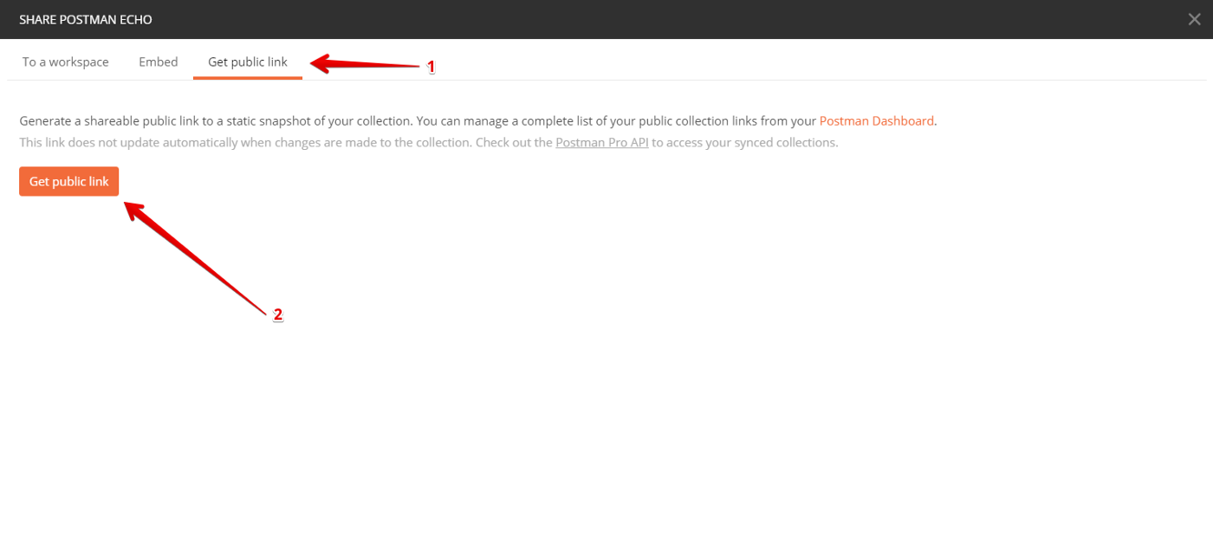

Также можно взять сам файл коллекции, а не URL. Скачивание .JSON файла коллекции осуществляется с помощью пункта “Export” после нажатия той же кнопки опций (…), далее сохраняем файл на диск.

Newman установлен, ссылка на коллекцию или .JSON файл есть. Теперь запускаем тесты в консоли следующей командой:

*newman run*[*https://www.getpostman.com/collections/65bd30a9d3e7243f3f02*](https://www.getpostman.com/collections/65bd30a9d3e7243f3f02)(URL нужно подставить тот, который получили при шаринге и нажатии на кнопку “Get public link”)

Для запуска newman из файла .JSON нужно использовать команду с директорией файла коллекции. Например:

*newman run /Users/Alienware/Desktop/Postman Echo.postman\_collection.json*



Вся коллекция была протестирована одной командой. Также присутствует аналитика, которая показывает, сколько всего было запросов, сколько тестов, какие прошли, какие нет. Надстройкой в вашем CI можно прописать, чтобы этот прогон выполнялся после каждого деплоя на бекенд. Вы великолепны!

После прочтения всех моих статей и практического использования знаний, можно смело добавлять ещё одну увесистую строчку в ваше резюме.